

**REPUBLIC OF CAMEROON**

**Peace- Work-Fatherland \*\*\*\*\*\*\*\*\*\*\***

**MINISTRY OF HIGHER EDUCATION**

**\*\*\*\*\*\*\*\*\*\*\* UNIVERSITY OF**

**YAOUNDE I**

**\*\*\*\*\*\*\*\*\*\*\***

**FACULTY OF MEDICINE AND BIOMEDICAL SCIENCES \*\*\*\*\*\*\*\*\*\*\***

**REPUBLIQUE DU CAMEROUN**

**Paix-Travail-Patrie \*\*\*\*\*\*\*\*\*\*\***

**MINISTERE DE L’ENSEIGNEMENT SUPERIEUR *********** UNIVERSITE DE**

**YAOUNDE I**

**\*\*\*\*\*\*\*\*\*\*\***

**FACULTÉ DE MÉDECINE ET DES SCIENCES BIOMÉDICALES**

**\*\*\*\*\*\*\*\*\*\*\***

**Département De Chirurgie Maxillo-Faciale, Stomatologie Et Parodontologie**

**INTERET DE L’USAGE DES CONES DE COLLAGENE (SEPTOCONE) LORS DE L’EXTRACTION DENTAIRE**

**DENTAIRE**

Thèse rédigée et soutenue en vue de l’obtention du grade de docteur en Médecine Buccodentaire par :

**DJOUMIN EKOMBA BORIS**

**Matricule : 17M212**

**Directeur**

**Pr BENGONDO MASSANGA CHARLES**

Professeur titulaire de stomatologie, Chirurgie et Maxillo-Faciale

**Codirecteur**

**Dr NDJOH JULES JULIEN**

Chargé de cours en implantologie orale et parodontologie

*Année académique : 2023/2024*

Sommaire

I.1 ii

Dédicace iii

Remerciement iv

LISTE DES TABLEAUX xxi

Listes des figures xxii

Introduction 1

Chapitre I : Cadre de l’Étude 2

I.2 justification du sujet 4

I.3 QUESTIONS DE RECHERCHE 4

I.4 Hypothèses de recherche 4

I.5 Objectifs de la recherche 4

I.6 DEFINITIONS OPERATIONNELLES DES TERMES 5

Chapitre II : Revue de la Littérature 1

II.1 Rappel des connaissances 7

II.2 Etat des connaissances sur la question 22

Chapitre III : Méthodologie 25

II.3 type d’etude 26

II.4 Site d’étude : 26

II.5 Durée d’étude : 26

II.6 Population d’étude 26

II.7 Critères de sélection 26

II.8 PROCEDURE 27

II.9 Ressources 29

II.10 Variables d’étude 30

II.11 Analyse statistique des données 30

II.12 Considérations éthiques et administratives 31

Chapitre IV : Résultats 32

III.1 Description des caractéristiques sociodémographiques et des facteurs liés à la santé buccodentaire des patients 33

III.2 Analyse comparative des caractéristiques de la hauteur alvéolaire 35

Chapitre V : Discussion 39

IV.1 Force et limites 40

IV.2 Description du profil socio-démographique des participants 40

IV.3 Description des paramètres cliniques 41

Conclusion 43

Recommandations 45

Références 47

ANNEXES 37

Iconographie ii

TABLE DE MATIERES xiv

## 

Dédicace

A

Mes parents :

EKOMBA NYAM Alfred & NZOPPA NDOUMIN Marie

Remerciement

Nous tenons à adresser nos sincères remerciements :

* Au Dieu Tout Puissant, sans qui ce travail n’aurait été réalisé, pour la sagesse, l’intelligence, la passion, la patience, l’attention, l’art de transmettre qu’il a accordé à mes maitres pour aboutir à ce travail ;
* Doyen de la Faculté de Médecine et des Sciences Biomédicales, le professeur NGO UM Esther Juliette epse MEKA, Pour votre prise de fonction, pour la chance que nous avons eu de vous avoir comme Doyen et les innovations que vous apportez à la filière odontostomatologie.
* Au Professeur BENGONDO MESSANGA Charles, responsable de la filière chirurgie-dentaire à la FMSB de Yaoundé, chef du département de stomatologie, Chirurgie et Maxillo-Faciale, directeur de cette thèse, pour votre disponibilité, votre rigueur et surtout pour l’équipe mis à disposition pour la réalisation de ce travail. Veuillez trouver dans ce travail l’expression de mon admiration et de mon plus profond respect ;
* Au Dr NDJOH Jules Julien responsable du laboratoire d’implantologie, Co-Directeur de ce travail, Pour vos conseils, votre gentillesse, votre bienveillance, votre accompagnement, la patience, l’humour et le privilège que vous m’avez accordé de prendre part activement à ce travail. Je suis très reconnaissant d’avoir pu apprendre les bases de l’implantologie, d’avoir améliorer mes compétences théoriques et pratiques à vos côtés. Veuillez trouver dans ce travail l’expression de ma reconnaissance, mon respect et mon immense gratitude pour tout ce que vous m’avez apporté ;
* A madame le Professeur ZE MIKANDE Jacqueline, pour votre instinct maternel, votre protection et votre accompagnement accordés tout au long de mon parcours académique.
* Au personnel du laboratoire d’implantologie et de parodontologie en particulier Docteurs : Ngoulma RENE, ONANA Romaric, Moussombo Dine, Dr Akena Ndeng Lydie Sandra, Maîtres et aînés du Laboratoire d’Implantologie et de Parodontologie de la Faculté de Médecine et des Sciences Biomédicales (FMSB), pour votre soutien indéfectible, votre accompagnement, votre assistance constante, votre incroyable disponibilité, et pour les conseils que vous nous avez prodigués, pour la mise à disponibilité du matériel utilisé pendant tout notre travail, la lecture préalable à ce document sous la supervision de Dr NDJOH Jules Julien ;
* Au collège des résidents du CHUY qui ont participé activement à la construction de ce travail, merci pour la patience, bienveillance ;
* Aux honorables membres du jury d’évaluation de ce travail, pour les critiques constructives qu’ils apporteront dans le but d’améliorer cette thèse ;
* Au personnel enseignant et administratif de la Faculté de Médecine et des Sciences Biomédicales et particulièrement à Madame ASSAKO pour votre accompagnement constant ;
* Aux Docteurs : NZIMA Valery, NKOUE NYAM Josephine, NZIMA Junior, BISSOG DORIA Joseph DINE MOUSSOMBO pour vos conseils et encouragements ;
* A ma fille BIKAI DJOUMIN Blessing, pour la motivation et la source de joie qu’elle m’apporte ;
* A mes oncles : NKOUE NYAM, NDES NYAM, NDES SAMUEL, SOM NYAM, NKOH NYAM, NYAM Robert, BRAH NDOUMIN pour leur soutien financier et encouragement tout au long de notre parcours ;
* A mes tantes NDOUMIN (Henriette, Sylvie, Berthine, Bahodine) Florence, pour leur encouragement à mon égard ;
* A mes freres et sœurs Majoie, Junie, Kelly, Belmond, Francky, Flavien, Joseph, Sophiane pour leur contribution émotionnelle dans les moments de doute ;
* A mes cousins NZOPPA Joëlle, Irène, Junior, Adeline, Jason, Linda, Christian, Mina, Pierre François, Melky pour leur sincère amour et soutien ;
* Eone Eone A.A. pour ton soutien inconditionnel, tes encouragements, la motivation, pour ta présence dans ces moments pas faciles pour moi ;
* NGO MPOUMA V. pour tes apports depuis le niveau 2 jusqu’à présent et le bonheur que tu donnes tous les jours à travers ce cadeau ;
* A tous mes amis et connaissances en particulier Fadimatou BAKARI, NOBIAB Francklein, SONNA Romeo, Grand Jojo, SEYI Adeline, pour le soutien de toute nature et l’encouragement dans les moments difficiles ;
* A tous mes promotionnaires de la 49e promotion en particulier FADIMATOU, MEYO, NGOULA, KIMBU, HAGGAI, LEKA, MBARGA pour la famille qu’ils étaient pour moi ;
* A tous les étudiants de la 50e; 51e; 52e; 53e; 54e; 55e promotions, pour avoir contribué à rendre nos groupes d’échanges aussi agréables que productifs ;
* Aux participantes à l’étude, pour votre temps et acceptation qui ont permis la réalisation de ce travail.

**SERMENT D’HYPPOCRATE**

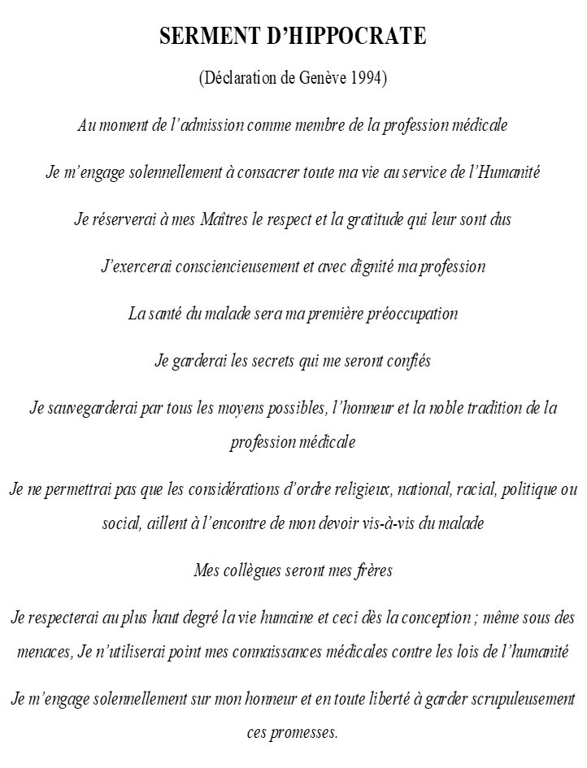

Liste du personnel administratif et académique

**1. PERSONNEL ADMINISTRATIF**

**Doyen :** Pr NGO UM Esther Juliette épse MEKA

**Vice-Doyen chargé de la programmation et du suivi des activités académiques** : Pr NTSAMA ESSOMBA Claudine Mireille

**Vice-Doyen chargé de la Recherche et de la Coopération** : Pr ZEH Odile Fernande

**Vice-Doyen chargé de la Scolarité, des Statistiques et du Suivi des Etudiants** : Pr NGANOU Chris Nadège épse GNINDJIO

**Chef de la Division des Affaires Académiques, de la Scolarité et de la Recherche** : Dr VOUNDI VOUNDI Esther

**Chef de la Division Administrative et Financière** : Mme ESSONO EFFA Muriel Glawdis

**Coordonnateur Général du Cycle de Spécialisation :** Pr NJAMNSHI Alfred KONGNYU

**Chef de Service Financier :** Mme NGAMALI NGOU Mireille Albertine épse WAH

**Chef de Service Adjoint Financier:** Mme MANDA BANA Marie Madeleine épse ENGUENE

**Chef de Service de l’Administration Générale et du Personnel** : Pr SAMBA Odette NGANO ép. TCHOUAWOU

**Chef de Service des Diplômes, des Programmes d’enseignement et de la Recherche :** Mme ASSAKO Anne DOOBA

**Chef de Service Adjoint des Diplômes, des Programmes d’enseignement et de la Recherche :** Dr NGONO AKAM MARGA Vanina

**Chef de Service de la Scolarité et des Statistiques :** Mme BIENZA Aline

**Chef de Service Adjoint de la Scolarité et des Statistiques :** Mme FAGNI MBOUOMBO AMINA épse ONANA

**Chef de Service du Matériel et de la Maintenance :** Mme HAWA OUMAROU

**Chef de Service Adjoint du Matériel et de la Maintenance:** Dr MPONO EMENGUELE Pascale épse NDONGO

**Bibliothécaire en Chef par intérim :** Mme FROUISSOU née MAME Marie-Claire

**Comptable Matières** : M. MOUMEMIE NJOUNDIYIMOUN MAZOU

**2. COORDONNATEURS DES CYCLES ET RESPONSABLES DES FILIERES**

**Coordonnateur Filière Médecine Bucco-dentaire** : Pr BENGONDO MESSANGA Charles

**Coordonnateur de la Filière Pharmacie :** Pr NTSAMA ESSOMBA Claudine

**Coordonnateur Filière Internat :** Pr ONGOLO ZOGO Pierre

**Coordonnateur du Cycle de Spécialisation en Anatomie Pathologique** : Pr SANDO Zacharie

**Coordonnateur du Cycle de Spécialisation en Anesthésie Réanimation** : Pr ZE MINKANDE Jacqueline

**Coordonnateur du Cycle de Spécialisation en Chirurgie Générale** : Pr NGO NONGA Bernadette

**Coordonnateur du Cycle de Spécialisation en Gynécologie et Obstétrique** : Pr DOHBIT Julius SAMA

**Coordonnateur du Cycle de Spécialisation en Médecine Interne:** Pr NGANDEU Madeleine

**Coordonnateur du Cycle de Spécialisation en Pédiatrie** : Pr MAH Evelyn MUNGYEH

**Coordonnateur du Cycle de Spécialisation en Biologie Clinique** : Pr KAMGA FOUAMNO Henri Lucien

**Coordonnateur du Cycle de Spécialisation en Radiologie et Imagerie Médicale**: Pr ONGOLO ZOGO Pierre

**Coordonnateur du Cycle de Spécialisation en Santé Publique** : Pr TAKOUGANG Innocent

**Coordonnateur de la formation Continue :** Pr KASIA Jean Marie

**Point focal projet** **:** Pr NGOUPAYO Joseph

**Responsable Pédagogique CESSI** : Pr ANKOUANE ANDOULO Firmin

**3. DIRECTEURS HONORAIRES DU CUSS**

Pr MONEKOSSO Gottlieb (1969-1978)

Pr EBEN MOUSSI Emmanuel (1978-1983)

Pr NGU LIFANJI Jacob (1983-1985)

Pr CARTERET Pierre (1985-1993)

**4. DOYENS HONORAIRES DE LA FMSB**

Pr SOSSO Maurice Aurélien (1993-1999)

Pr NDUMBE Peter (1999-2006)

Pr TETANYE EKOE Bonaventure (2006-2012)

Pr EBANA MVOGO Côme (2012-2015)

Pr ZE MIKANDE Jacqueline (2015-2024)

**5. PERSONNEL ENSEIGNANT**

|  |  |  |  |
| --- | --- | --- | --- |
| **N°** | **NOMS ET PRENOMS** | **GRADE** | **DISCIPLINE** |
| **DEPARTEMENT DE CHIRURGIE ET SPECIALITES** | | | |
| 1 | **SOSSO Maurice Aurélien (CD)** | P | Chirurgie Générale |
| 2 | DJIENTCHEU Vincent de Paul | P | Neurochirurgie |
| 3 | **ESSOMBA Arthur (CD par Intérim)** | P | Chirurgie Générale |
| 4 | HANDY EONE Daniel | P | Chirurgie Orthopédique |
| 5 | MOUAFO TAMBO Faustin | P | Chirurgie Pédiatrique |
| 6 | NGO NONGA Bernadette | P | Chirurgie Générale |
| 7 | NGOWE NGOWE Marcellin | P | Chirurgie Générale |
| 8 | OWONO ETOUNDI Paul | P | Anesthésie-Réanimation |
| 9 | ZE MINKANDE Jacqueline | P | Anesthésie-Réanimation |
| 10 | BAHEBECK Jean | MCA | Chirurgie Orthopédique |
| 11 | BANG GUY Aristide | MCA | Chirurgie Générale |
| 12 | BENGONO BENGONO Roddy Stéphan | MCA | Anesthésie-Réanimation |
| 13 | JEMEA Bonaventure | MCA | Anesthésie-Réanimation |
| 14 | BEYIHA Gérard | MC | Anesthésie-Réanimation |
| 15 | EYENGA Victor Claude | MC | Chirurgie/Neurochirurgie |
| 16 | FOUDA Pierre Joseph | MC | Chirurgie/Urologie |
| 17 | GUIFO Marc Leroy | MC | Chirurgie Générale |
| 18 | NGO YAMBEN Marie Ange | MC | Chirurgie Orthopédique |
| 19 | TSIAGADIGI Jean Gustave | MC | Chirurgie Orthopédique |
| 20 | AMENGLE Albert Ludovic | MA | Anesthésie-Réanimation |
| 21 | BELLO FIGUIM | MA | Neurochirurgie |
| 22 | BIWOLE BIWOLE Daniel Claude Patrick | MA | Chirurgie Générale |
| 23 | FONKOUE Loïc | MA | Chirurgie Orthopédique |
| 24 | KONA NGONDO François Stéphane | MA | Anesthésie-Réanimation |
| 25 | MBOUCHE Landry Oriole | MA | Urologie |
| 26 | MEKEME MEKEME Junior Barthelemy | MA | Urologie |
| 27 | MULUEM Olivier Kennedy | MA | Orthopédie-Traumatologie |
| 28 | NWAHA MAKON Axel Stéphane | MA | Urologie |
| 29 | SAVOM Eric Patrick | MA | Chirurgie Générale |
| 30 | AHANDA ASSIGA | CC | Chirurgie Générale |
| 31 | BIKONO ATANGANA Ernestine Renée | CC | Neurochirurgie |
| 32 | BWELE Georges | CC | Chirurgie Générale |
| 33 | EPOUPA NGALLE Frantz Guy | CC | Urologie |
| 34 | FOUDA Jean Cédrick | CC | Urologie |
| 35 | IROUME Cristella Raïssa BIFOUNA épse NTYO’O NKOUMOU | CC | Anesthésie-Réanimation |
| 36 | MOHAMADOU GUEMSE Emmanuel | CC | Chirurgie Orthopédique |
| 37 | NDIKONTAR KWINJI Raymond | CC | Anesthésie-Réanimation |
| 38 | NYANIT BOB Dorcas | CC | Chirurgie Pédiatrique |
| 39 | OUMAROU HAMAN NASSOUROU | CC | Neurochirurgie |
| 40 | ARROYE BETOU Fabrice Stéphane | AS | Chirurgie Thoracique et Cardiovasculaire |
| 41 | ELA BELLA Amos Jean-Marie | AS | Chirurgie Thoracique |
| 42 | FOLA KOPONG Olivier | AS | Chirurgie |
| 43 | FOSSI KAMGA GACELLE | AS | Chirurgie Pédiatrique |
| 44 | GOUAG | AS | Anesthésie Réanimation |
| 45 | MBELE Richard II | AS | Chirurgie Thoracique |
| 46 | MFOUAPON EWANE Hervé Blaise | AS | Neurochirurgie |
| 47 | NGOUATNA DJEUMAKOU Serge Rawlings | AS | Anesthésie-Réanimation |
| 48 | NYANKOUE MEBOUINZ Ferdinand | AS | Chirurgie Orthopédique et Traumatologique |
| **DEPARTEMENT DE MEDECINE INTERNE ET SPECIALITES** | | | |
| 49 | **SINGWE Madeleine épse NGANDEU (CD)** | P | Médecine Interne/Rhumatologie |
| 50 | ANKOUANE ANDOULO | P | Médecine Interne/ Hépato-Gastro-Entérologie |
| 51 | ASHUNTANTANG Gloria Enow | P | Médecine Interne/Néphrologie |
| 52 | BISSEK Anne Cécile | P | Médecine Interne/Dermatologie |
| 53 | KAZE FOLEFACK François | P | Médecine Interne/Néphrologie |
| 54 | KUATE TEGUEU Calixte | P | Médecine Interne/Neurologie |
| 55 | KOUOTOU Emmanuel Armand | P | Médecine Interne/Dermatologie |
| 56 | MBANYA Jean Claude | P | Médecine Interne/Endocrinologie |
| 57 | NDOM Paul | P | Médecine Interne/Oncologie |
| 58 | NJAMNSHI Alfred KONGNYU | P | Médecine Interne/Neurologie |
| 59 | NJOYA OUDOU | P | Médecine Interne/Gastroentérologie |
| 60 | SOBNGWI Eugène | P | Médecine Interne/Endocrinologie |
| 61 | PEFURA YONE Eric Walter | P | Médecine Interne/Pneumologie |
| 62 | BOOMBHI Jérôme | MCA | Médecine Interne/Cardiologie |
| 63 | FOUDA MENYE Hermine Danielle | MCA | Médecine Interne/Néphrologie |
| 64 | HAMADOU BA | MCA | Médecine Interne/Cardiologie |
| 65 | MENANGA Alain Patrick | MCA | Médecine Interne/Cardiologie |
| 66 | NGANOU Chris Nadège | MCA | Médecine Interne/Cardiologie |
| 67 | KOWO Mathurin Pierre | MC | Médecine Interne/ Hépato-Gastro-Entérologie |
| 68 | KUATE née MFEUKEU KWA Liliane Claudine | MC | Médecine Interne/Cardiologie |
| 69 | NDONGO AMOUGOU Sylvie | MC | Médecine Interne/Cardiologie |
| 70 | ESSON MAPOKO Berthe Sabine épse PAAMBOG | MA | Médecine Interne/Oncologie Médicale |
| 71 | ETOA NDZIE épse ETOGA Martine Claude | MA | Médecine Interne/Endocrinologie |
| 72 | MAÏMOUNA MAHAMAT | MA | Médecine Interne/Néphrologie |
| 73 | MASSONGO MASSONGO | MA | Médecine Interne/Pneumologie |
| 74 | MBONDA CHIMI Paul-Cédric | MA | Médecine Interne/Neurologie |
| 75 | NDJITOYAP NDAM Antonin Wilson | MA | Médecine Interne/Gastroentérologie |
| 76 | NDOBO épse KOE Juliette Valérie Danielle | MA | Médecine Interne/Cardiologie |
| 77 | NGAH KOMO Elisabeth | MA | Médecine Interne/Pneumologie |
| 78 | NGARKA Léonard | MA | Médecine Interne/Neurologie |
| 79 | NKORO OMBEDE Grâce Anita | MA | Médecine Interne/Dermatologue |
| 80 | NTSAMA ESSOMBA Marie Josiane épse EBODE | MA | Médecine Interne/Gériatrie |
| 81 | OWONO NGABEDE Amalia Ariane | MA | Médecine Interne/Cardiologie Interventionnelle |
| 82 | ATENGUENA OBALEMBA Etienne | CC | Médecine Interne/Cancérologie Médicale |
| 83 | DEHAYEM YEFOU Mesmin | CC | Médecine Interne/Endocrinologie |
| 84 | FOJO TALONGONG Baudelaire | CC | Médecine Interne/Rhumatologie |
| 85 | KAMGA OLEN Jean Pierre Olivier | CC | Médecine Interne/Psychiatrie |
| 86 | MENDANE MEKOBE Francine épse EKOBENA | CC | Médecine Interne/Endocrinologie |
| 87 | MINTOM MEDJO Pierre Didier | CC | Médecine Interne/Cardiologie |
| 88 | NTONE ENYIME Félicien | CC | Médecine Interne/Psychiatrie |
| 89 | NZANA Victorine Bandolo épse FORKWA MBAH | CC | Médecine Interne/Néphrologie |
| 90 | ANABA MELINGUI Victor Yves | AS | Médecine Interne/Rhumatologie |
| 91 | EBENE MANON Guillaume | AS | Médecine Interne/Cardiologie |
| 92 | ELIMBY NGANDE Lionel Patrick Joël | AS | Médecine Interne/Néphrologie |
| 93 | KUABAN Alain | AS | Médecine Interne/Pneumologie |
| 94 | NKECK Jan René | AS | Médecine Interne |
| 95 | NSOUNFON ABDOU WOUOLIYOU | AS | Médecine Interne/Pneumologie |
| 96 | NTYO’O NKOUMOU Arnaud Laurel | AS | Médecine Interne/Pneumologie |
| 97 | TCHOUANKEU KOUNGA Fabiola | AS | Médecine Interne/Psychiatrie |
| **DEPARTEMENT D’IMAGERIE MEDICALE ET RADIOLOGIE** | | | |
| 98 | **ZEH Odile Fernande (CD)** | P | Radiologie/Imagerie Médicale |
| 99 | GUEGANG GOUJOU. Emilienne | P | Imagerie Médicale/Neuroradiologie |
| 100 | MOIFO Boniface | P | Radiologie/Imagerie Médicale |
| 101 | ONGOLO ZOGO Pierre | MCA | Radiologie/Imagerie Médicale |
| 102 | SAMBA Odette NGANO | MC | Biophysique/Physique Médicale |
| 103 | MBEDE Maggy épse ENDEGUE MANGA | MA | Radiologie/Imagerie Médicale |
| 104 | MEKA’H MAPENYA Ruth-Rosine | CC | Radiothérapie |
| 105 | NWATSOCK Joseph Francis | CC | Radiologie/Imagerie Médicale Médecine Nucléaire |
| 106 | SEME ENGOUMOU Ambroise Merci | CC | Radiologie/Imagerie Médicale |
| 107 | ABO’O MELOM Adèle Tatiana | AS | Radiologie et Imagerie Médicale |
| **DEPARTEMENT DE GYNECOLOGIE-OBSTETRIQUE** | | | |
| 108 | **NGO UM Esther Juliette épse MEKA (CD)** | MCA | Gynécologie-Obstétrique |
| 109 | FOUMANE Pascal | P | Gynécologie-Obstétrique |
| 110 | KASIA Jean Marie | P | Gynécologie-Obstétrique |
| 111 | KEMFANG NGOWA Jean Dupont | P | Gynécologie-Obstétrique |
| 112 | MBOUDOU Émile | P | Gynécologie-Obstétrique |
| 113 | MBU ENOW Robinson | P | Gynécologie-Obstétrique |
| 114 | NKWABONG Elie | P | Gynécologie-Obstétrique |
| 115 | TEBEU Pierre Marie | P | Gynécologie-Obstétrique |
| 116 | BELINGA Etienne | MCA | Gynécologie-Obstétrique |
| 117 | ESSIBEN Félix | MCA | Gynécologie-Obstétrique |
| 118 | FOUEDJIO Jeanne Hortence | MCA | Gynécologie-Obstétrique |
| 119 | NOA NDOUA Claude Cyrille | MCA | Gynécologie-Obstétrique |
| 120 | DOHBIT Julius SAMA | MC | Gynécologie-Obstétrique |
| 121 | MVE KOH Valère Salomon | MC | Gynécologie-Obstétrique |
| 122 | EBONG Cliford EBONTANE | MA | Gynécologie-Obstétrique |
| 123 | MBOUA BATOUM Véronique Sophie | MA | Gynécologie-Obstétrique |
| 124 | MENDOUA Michèle Florence épse NKODO | MA | Gynécologie-Obstétrique |
| 125 | METOGO NTSAMA Junie Annick | MA | Gynécologie-Obstétrique |
| 126 | NSAHLAI Christiane JIVIR FOMU | MA | Gynécologie-Obstétrique |
| 127 | NYADA Serge Robert | MA | Gynécologie-Obstétrique |
| 128 | TOMPEEN Isidore | CC | Gynécologie-Obstétrique |
| 129 | MPONO EMENGUELE Pascale épse NDONGO | AS | Gynécologie-Obstétrique |
| 130 | NGONO AKAM Marga Vanina | AS | Gynécologie-Obstétrique |
| **DEPARTEMENT D’OPHTALMOLOGIE, D’ORL ET DE STOMATOLOGIE** | | | |
| 131 | **DJOMOU François (CD)** | P | ORL |
| 132 | ÉPÉE Émilienne épse ONGUENE | P | Ophtalmologie |
| 133 | KAGMENI Gilles | P | Ophtalmologie |
| 134 | NDJOLO Alexis | P | ORL |
| 135 | NJOCK Richard | P | ORL |
| 136 | OMGBWA EBALE André | P | Ophtalmologie |
| 137 | BILLONG Yannick | MCA | Ophtalmologie |
| 138 | DOHVOMA Andin Viola | MCA | Ophtalmologie |
| 139 | EBANA MVOGO Stève Robert | MCA | Ophtalmologie |
| 140 | KOKI Godefroy | MCA | Ophtalmologie |
| 141 | MINDJA EKO David | MC | ORL/Chirurgie Maxillo-Faciale |
| 142 | NGABA Olive | MC | ORL |
| 143 | AKONO ZOUA épse ETEME Marie Evodie | MA | Ophtalmologie |
| 144 | ANDJOCK NKOUO Yves Christian | MA | ORL |
| 145 | ATANGA Léonel Christophe | MA | ORL-Chirurgie Cervico-Faciale |
| 146 | MEVA’A BIOUELE Roger Christian | MA | ORL-Chirurgie Cervico-Faciale |
| 147 | MOSSUS Yannick | MA | ORL-Chirurgie Cervico-Faciale |
| 148 | MVILONGO TSIMI épse BENGONO Caroline | MA | Ophtalmologie |
| 149 | NANFACK NGOUNE Chantal | MA | Ophtalmologie |
| 150 | NGO NYEKI Adèle-Rose épse MOUAHA-BELL | MA | ORL-Chirurgie Cervico-Faciale |
| 151 | NOMO Arlette Francine | MA | Ophtalmologie |
| 152 | ASMAOU BOUBA Dalil | CC | ORL |
| 153 | BOLA SIAFA Antoine | CC | ORL |
| **DEPARTEMENT DE PEDIATRIE** | | | |
| 154 | **ONGOTSOYI Angèle épse PONDY (CD)** | P | Pédiatrie |
| 155 | KOKI NDOMBO Paul | P | Pédiatre |
| 156 | ABENA OBAMA Marie Thérèse | P | Pédiatrie |
| 157 | CHIABI Andreas | P | Pédiatrie |
| 158 | CHELO David | P | Pédiatrie |
| 159 | MAH Evelyn | P | Pédiatrie |
| 160 | NGUEFACK Séraphin | P | Pédiatrie |
| 161 | NGUEFACK épse DONGMO Félicitée | P | Pédiatrie |
| 162 | NGO UM KINJEL Suzanne épse SAP | MCA | Pédiatrie |
| 163 | KALLA Ginette Claude épse MBOPI KEOU | MC | Pédiatrie |
| 164 | MBASSI AWA Hubert Désiré | MC | Pédiatrie |
| 165 | NOUBI Nelly épse KAMGAING MOTING | MC | Pédiatrie |
| 166 | EPEE épse NGOUE Jeannette | MA | Pédiatrie |
| 167 | KAGO TAGUE Daniel Armand | MA | Pédiatrie |
| 168 | MEGUIEZE Claude-Audrey | MA | Pédiatrie |
| 169 | MEKONE NKWELE Isabelle | MA | Pédiatre |
| 170 | TONY NENGOM Jocelyn | MA | Pédiatrie |
| **DEPARTEMENT DE MICROBIOLOGIE, PARASITOLOGIE, HEMATOLOGIE ET MALADIES INFECTIEUSES** | | | |
| 171 | **MBOPI KEOU François-Xavier (CD)** | P | Bactériologie/Virologie |
| 172 | ADIOGO Dieudonné | P | Microbiologie/Virologie |
| 173 | GONSU née KAMGA Hortense | P | Bactériologie |
| 174 | MBANYA Dora | P | Hématologie |
| 175 | OKOMO ASSOUMOU Marie Claire | P | Bactériologie/Virologie |
| 176 | TAYOU TAGNY Claude | P | Microbiologie/Hématologie |
| 177 | CHETCHA CHEMEGNI Bernard | MC | Microbiologie/Hématologie |
| 178 | LYONGA Emilia ENJEMA | MC | Microbiologie médicale |
| 179 | TOUKAM Michel | MC | Microbiologie médicale |
| 180 | NGANDO Laure épse MOUDOUTE | MA | Parasitologie médicale |
| 181 | BEYALA Frédérique | CC | Maladies Infectieuses |
| 182 | BOUM II YAP | CC | Microbiologie médicale |
| 183 | ESSOMBA Réné Ghislain | CC | Immunologie |
| 184 | MEDI SIKE Christiane Ingrid | CC | Maladies infectieuses |
| 185 | NGOGANG Marie Paule | CC | Biologie Clinique |
| 186 | NDOUMBA NKENGUE Annick épse MINTYA | CC | Hématologie |
| 187 | VOUNDI VOUNDI Esther | CC | Virologie médicale |
| 188 | ANGANDJI TIPANE Prisca épse ELLA | AS | Biologie Clinique/Hématologie |
| 189 | Georges MONDINDE IKOMEY | AS | Immunologie |
| 190 | MBOUYAP Pretty Rosereine | AS | Virologie |
| **DEPARTEMENT DE SANTE PUBLIQUE** | | | |
| 191 | **KAMGNO Joseph (CD)** | P | Santé Publique/Epidémiologie |
| 192 | ESSI Marie José | P | Santé Publique/Anthropologie Médicale |
| 193 | TAKOUGANG Innocent | P | Santé Publique |
| 194 | BEDIANG Georges Wylfred | MCA | Informatique Médicale/Santé Publique |
| 195 | BILLONG Serges Clotaire | MC | Santé Publique |
| 196 | NGUEFACK TSAGUE | MC | Santé Publique/Biostatistiques |
| 197 | EYEBE EYEBE Serge Bertrand | CC | Santé Publique/Epidémiologie |
| 198 | KEMBE ASSAH Félix | CC | Epidémiologie |
| 199 | KWEDI JIPPE Anne Sylvie | CC | Epidémiologie |
| 200 | MBA MAADJHOU Berjauline Camille | CC | Santé Publique/Epidémiologie Nutritionnelle |
| 201 | MOSSUS Tatiana née ETOUNOU AKONO | CC | Expert en Promotion de la Santé |
| 202 | NJOUMEMI ZAKARIAOU | CC | Santé Publique/Economie de la Santé |
| 203 | NKENGFACK NEMBONGWE Germaine Sylvie | CC | Nutrition |
| 204 | ONDOUA MBENGONO Laura Julienne | CC | Psychologie Clinique |
| 205 | ABBA-KABIR Haamit-Mahamat | AS | Economie de la Santé |
| 206 | AMANI ADIDJA | AS | Santé Publique |
| 207 | ESSO ENDALLE Lovet Linda Augustine Julia | AS | Santé Publique |
| **DEPARTEMENT DES SCIENCES MORPHOLOGIQUES-**  **ANATOMIE PATHOLOGIQUE** | | | |
| 208 | **MENDIMI NKODO Joseph (CD)** | MC | Anatomie Pathologie |
| 209 | SANDO Zacharie | P | Anatomie Pathologie |
| 210 | BISSOU MAHOP Josué | MC | Médecine de Sport |
| 211 | KABEYENE OKONO Angèle Clarisse | MC | Histologie/Embryologie |
| 212 | AKABA Désiré | MC | Anatomie Humaine |
| 213 | NSEME ETOUCKEY Georges Eric | MC | Médecine Légale |
| 214 | NGONGANG Gilbert Frank Olivier | MA | Médecine Légale |
| 215 | MENDOUGA MENYE Coralie Reine Bertine épse KOUOTOU | CC | Anatomopathologie |
| 216 | ESSAME Eric Fabrice | AS | Anatomopathologie |
| **DEPARTEMENT DE BIOCHIMIE** | | | |
| 217 | **NDONGO EMBOLA épse TORIMIRO Judith (CD)** | P | Biologie Moléculaire |
| 218 | PIEME Constant Anatole | P | Biochimie |
| 219 | AMA MOOR Vicky Joceline | P | Biologie Clinique/Biochimie |
| 220 | EUSTACE BONGHAN BERINYUY | CC | Biochimie |
| 221 | GUEWO FOKENG Magellan | CC | Biochimie |
| 222 | MBONO SAMBA ELOUMBA Esther Astrid | AS | Biochimie |
| **DEPARTEMENT DE PHYSIOLOGIE** | | | |
| 223 | **ETOUNDI NGOA Laurent Serges (CD)** | P | Physiologie |
| 224 | ASSOMO NDEMBA Peguy Brice | MC | Physiologie |
| 225 | TSALA Emery David | MC | Physiologie |
| 226 | AZABJI KENFACK Marcel | CC | Physiologie |
| 227 | DZUDIE TAMDJA Anastase | CC | Physiologie |
| 228 | EBELL’A DALLE Ernest Remy Hervé | CC | Physiologie humaine |
| **DEPARTEMENT DE PHARMACOLOGIE ET DE MEDECINE TRADITIONNELLE** | | | |
| 229 | **NGONO MBALLA Rose ABONDO (CD)** | MC | Pharmaco-thérapeutique africaine |
| 230 | NDIKUM Valentine | CC | Pharmacologie |
| 231 | ONDOUA NGUELE Marc Olivier | AS | Pharmacologie |
| **DEPARTEMENT DE CHIRURGIE BUCCALE, MAXILLO-FACIALE ET PARODONTOLOGIE** | | | |
| 232 | **BENGONDO MESSANGA Charles (CD)** | P | Stomatologie |
| 233 | EDOUMA BOHIMBO Jacques Gérard | MA | Stomatologie et Chirurgie |
| 234 | LOWE NANTCHOUANG Jacqueline Michèle épse ABISSEGUE | CC | Odontologie Pédiatrique |
| 235 | MBEDE NGA MVONDO Rose | CC | Médecine bucco-dentaire |
| 236 | MENGONG épse MONEBOULOU Hortense | CC | Odontologie pédiatrique |
| 237 | NDJOH NDJOH Jules Julien | CC | Parodontologie/Implantologie |
| 238 | NOKAM TAGUEMNE Marie Elvire | CC | Médecine dentaire |
| 239 | BITHA BEYIDI Thècle Rose Claire | AS | Chirurgie Maxillo Faciale |
| 240 | GAMGNE GUIADEM Catherine M | AS | Chirurgie dentaire |
| 241 | KWEDI Karl Guy Grégoire | AS | Chirurgie bucco-dentaire |
| 242 | NIBEYE Yannick Carine Brice | AS | Bactériologie |
| 243 | NKOLO TOLO Francis Daniel | AS | Chirurgie bucco-dentaire |
| **DEPARTEMENT DE PHARMACOGNOSIE ET CHIMIE PHARMACEUTIQUE** | | | |
| 244 | **NTSAMA ESSOMBA Claudine (CD)** | P | Pharmacognosie /Chimie pharmaceutique |
| 245 | NGAMENI Bathélémy | P | Phytochimie/ Chimie organique |
| 246 | NGOUPAYO Joseph | P | Phytochimie/Pharmacognosie |
| 247 | GUEDJE Nicole Marie | MC | Ethnopharmacologie/Biologie végétale |
| 248 | BAYAGA Hervé Narcisse | AS | Pharmacie |
| **DEPARTEMENT DE PHARMACOTOXICOLOGIE ET PHARMACOCINETIQUE** | | | |
| 249 | **ZINGUE Stéphane (CD)** | MC | Physiologie et Pharmacologie |
| 250 | FOKUNANG Charles | P | Biologie Moléculaire |
| 251 | MPONDO MPONDO Emmanuel | P | Pharmacie |
| 252 | TEMBE Estella épse FOKUNANG | MC | Pharmacologie Clinique |
| 253 | ANGO Yves Patrick | AS | Chimie des substances naturelles |
| 254 | NENE AHIDJO épse NJITUNG TEM | AS | Neuropharmacologie |
| **DEPARTEMENT DE PHARMACIE GALENIQUE ET LEGISLATION PHARMACEUTIQUE** | | | |
| 255 | **NNANGA NGA (CD)** | P | Pharmacie Galénique |
| 256 | MBOLE Jeanne Mauricette épse MVONDO MENDIM | CC | Management de la qualité, Contrôle qualité des produits de santé et des aliments |
| 257 | NYANGONO NDONGO Martin | CC | Pharmacie |
| 258 | SOPPO LOBE Charlotte Vanessa | CC | Contrôle qualité médicaments |
| 259 | ABA’A Marthe Dereine | AS | Analyse du Médicament |
| 260 | FOUMANE MANIEPI NGOUOPIHO Jacqueline Saurelle | AS | Pharmacologie |
| 261 | MINYEM NGOMBI Aude Périne épse AFUH | AS | Réglementation Pharmaceutique |

P= Professeur

MCA= Maître de Conférences Agrégé

MC= Maître de Conférences

MA= Maître Assistant

CC = Chargé de Cours

AS = Assistant

Liste des tableaux

Table I: distribution sociodémographique de la population d'étude 32

Table II: analyse descriptive des antécédents liés à la santé buccodentaire 35

Table III: : récapitulatif des différences moyennes des largeurs et hauteurs alvéolaires avant et après extraction dentaire au sein des deux groupes 36

Table IV: test de normalité des distribution 37

Table V: test de comparaison des moyennes des largeurs alvéolaire au sein des deux groupes 38

Table VI: comparaison intergroupe de largeurs alvéolaires 38

Table VII: comparaison intergroupe de la hauteur distale 39

Table VIII: comparaison intergroupe de la hauteur mésiale 39

Listes des figures

Figure 1: coupe sagittale au niveau des incisives inférieure 8

Figure 2: origines des cellules osseuses 9

Figure 3: ostéoclaste en cours de résorption 10

Figure 4: étape de la résorption osseuse 11

Figure 5: étape de cicatrisation d'une alvéole dentaire après extraction 13

Figure 6: structure de l'os autogène 17

Figure 7: structure de l'os autogène 18

Figure 8: structure de l'os xénotique 19

Figure 9: septocone 20

Figure 10: prise des mesures alvéolaires avant extraction dentaire 26

Figure 11: prise des mesures alvéolaires après extraction dentaire 26

**Listes des abréviations, des symboles et des sigles**

**ARP**: *Alveolar Ridge Preservation*

**CBCT**: *Cone Beam Computed Tomograms*

**FMSB** : Faculté de Médecine et des Sciences Biomédicales

**HD** : Hauteur Distale

**HM** : Hauteur Mésiale

**UY1** : Université de Yaoundé 1

**S.P.S.S**: *Statistical Package for Social Science*

**RESUME**

**Introduction :** les changements dimensionnels de l’alvéole dentaire après une extraction ont un impact sur les réhabilitations prothétiques et implantaires futures. Elles sont plus marquées sans prise de mesure de préservation des crêtes alvéolaires. Néanmoins diverses procédures et méthodes sont à disposition pour gérer ce problème : les procédures d’augmentations osseuses et les méthodes de préservation des crêtes alvéolaires. Du fait du risque de morbidité, le coût et la durée des traitements des procédures d’augmentation osseuses, les méthodes de préservation alvéolaire sont de plus en plus employées. Concernant les méthodes de préservation alvéolaire plusieurs matériaux sont à disposition d’où l’existence de controverses quant-à ces méthodes. Cependant l’insertion des cônes de collagène au sein de l’alvéole d’extraction semble être une approche prometteuse. A cet effet, une vérification dans la pratique clinique fait défaut, donc des nouvelles données sont indispensables.

**Objectif :** déterminer l’intérêt du septocone lors de l’extraction.

**Méthodologie :** durant la période de Avril 2024 à Août 2024, au sein du laboratoire d’implantologie et parodontologie de la Faculté de médecine et des sciences Biomédicales de l’UYI nous avons mené un essai clinique randomisé sur 20 patients repartis entre 2 groupes (test et contrôle) dont 10 par groupe. Le groupe test a reçu un cône de collagène inséré dans l’alvéole tandis que le groupe contrôle, aucune intervention après extraction dentaire. Nous avons réalisé des clichés panoramiques dentaire, des extractions dentaires, des contrôles de cicatrisation au jour 7 et clichés panoramiques dentaires à 12 semaines après extraction dans les deux groupes. Pour l’analyse des données nous avons utilisé le logiciel S.P.S.S.27.0 au seuil de significativité fixé à 5%.

**Résultats principaux :** 20 participants dont 12 femmes et 08 hommes d’âge moyen de 29.45 ans ont terminés l’étude. La différence moyenne de largeur alvéolaire, de la hauteur distale et mésiale étaient respectivement de 2.452 $±0,500$; 1.464 $±0,515$; 1.672 $±0,986$ au sein du groupe contrôle de 1.214 $±0,696$; 0. $697±1,315$; 0.956 $±0,470$ au sein du groupe test. Cette différence était significative pour la largeur et la hauteur mésiale de l’alvéole et non significative pour la hauteur distale de l’alvéole.

**Conclusion :** l’implantation de cône de collagène au sein de l’alvéole dentaire est une méthode efficace pour limiter la résorption osseuse.

**Mots clés** : Extraction dentaire, alvéole, résorption osseuse, cône de collagène

**SUMMARY**

**Introduction**: dimensional changes in the dental alveolus after extraction have an impact on future prosthetic and implant rehabilitation. They are more pronounced if no measures are taken to preserve the alveolar ridges. However, various procedures and methods are available to manage this problem: bone augmentation procedures and alveolar ridge preservation methods. Due to the risk of morbidity, the cost and the length of treatment of bone augmentation procedures, alveolar preservation methods are increasingly used. With regard to alveolar preservation methods, several materials are available, hence the controversy surrounding these methods. However, the insertion of collagen cones within the extraction socket appears to be a promising approach. For this purpose, verification in clinical practice is lacking, so new data are essential.

**The aim**: determine the value of collagen cones during extraction.

**Materials and methods**: During the period from April 2024 to August 2024, in the Implantology and Periodontology Laboratory of the Faculty of Medicine and Biomedical Sciences of the UYI, we conducted a randomised clinical trial on 20 patients divided into 2 groups (test and control), 10 in each group. The test group received a collagen cone inserted into the alveolus, while the control group received no intervention after dental extraction. We performed dental panoramic images, dental extractions, healing checks on day 7 and dental panoramic images at 12 weeks after extraction in both groups. For data analysis we used the S.P.S.S.27.0 software with a significance threshold set at 5%.

**Results**: 20 participants including 12 women and 8 men with an average age of 29.45 years completed the study. The mean difference in alveolar width, distal and mesial height were respectively 2.452±0.500; 1.464±0.515; 1.672±0.986 within the control group of 1.214±0.696; 0.697±1.315; 0.956±0.470 within the test group. The group showed a significant difference for the mesial width and height of the alveolus and not significant for the distal height of the alveolus.

**Conclusions:** the implantation of a collagen cone within the dental alveolus is an effective method for limiting bone resorption.

**Keyword**: Tooth extraction, alveolus, bone resorption, collagen cone

Introduction

La résorption osseuse traduite par une série d’altération des crêtes alvéolaires est un processus physiologique qui s’effectue suite à l’avulsion dentaire [1,2]. Cette résorption osseuse ayant lieu lors de la cicatrisation alvéolaire entraîne une perte du volume osseux plus marquée en largeur qu’en hauteur en trois mois [3]. En effet cette résorption osseuse non contrôlée, aura un impact sur les réhabilitations prothétiques et implantaires futures [4]. C’est dans ce sens que des procédures d’augmentation osseuse et de préservation des crêtes alvéolaires ont été mises sur pied pour gérer les crêtes résorbées.

Ces techniques qui augmentent le tissu osseux reposent sur les phénomènes d’ostéoinduction, d’ostéoconduction et d’ostéogenèse [5]. Elles sont souvent indiquées pour la gestion des crêtes édentées et auraient démontré leur efficacité pour limiter la résorption osseuse post-extractionnelle [6]. Il est question de combler l’alvéole après extraction par un matériau et ou de la sceller [7]. Une grande variété de matériaux de greffe osseuse est disponible pour greffer les alvéoles d'extraction. Parmi lesquelles les greffons autologues, les matériaux allogéniques et les xénogreffes.

Des procédures de préservation de crêtes alvéolaire, l’insertion de matrice de collagène résorbable après extraction dentaire pourrait être une méthode simple, peu couteuse et intéressante pour la préservation du volume osseux. Ces matrices de collagène favoriseraient la formation d'un caillot sanguin stable et réduiraient les saignements postopératoires.

Dans le monde plusieurs études ont été mené à ce sujet, à l’instar de celle de Sigmar et al. [8] Intitulé Préservation de la crête alvéolaire avec un matériau collagène qui montrerait que l’insertion du matériau collagène entraîne une résorption osseuse alvéolaire moindre, celle de Jung et al. [9] intitulée Utilisation combinée d'un matériau de substitution osseuse xénogénique recouvert d'une membrane de collagène bicouche native pour la préservation de la crête alvéolaire montrerait un résultat satisfaisant.

Il existe peu de publications sur ce sujet en Afrique et particulièrement au Cameroun, c’est dans ce sens que nous nous sommes proposés de réaliser un essai clinique contrôlé randomisé afin d'évaluer l'efficacité du septocone lors de l'extraction au laboratoire d’implantologie de Yaoundé.

Chapitre I : Cadre de l’Étude

## Justification du sujet

Sur le plan pratique, cette étude s’inscrit dans le cadre de la conservation des procès alvéolaires après extraction dentaire ceci en minimisant la résorption osseuse pour une meilleure prise en charge des patients en quête d’une réhabilitation prothétique différée.

De plus peu d’études à notre connaissance ont été menées sur l’intérêt de cette technique en Afrique, plus particulièrement au Cameroun.

## Questions de recherche

### Question de recherche principale

* Quel est l’intérêt de l’usage des cônes de collagène lors de l’extraction dentaire chez les patients dans la ville de Yaoundé au Cameroun ?

### Questions de recherche spécifique

1. L’usage de cône de collagène réduit-il le saignement après une extraction ?
2. L’usage du septocone facilite-t-il la stabilisation du caillot de sang produit ?
3. L’usage du septocone limite-t-il la résorption osseuse ?

## Hypothèses de recherche

### Hypothèse principale

* Le recourt au septocone est un déterminant pour la limitation de la résorption osseuse.

## Objectifs de la recherche

### Objectif général

* Apprécier l’intérêt des cônes de collagène lors de l’extraction des dents chez les patients au sein du laboratoire d’implantologie.

### Objectifs spécifiques

* + - 1. Déterminer le profil socio-démographique des patients.
      2. Evaluer sur trois mois la résorption osseuse des paramètres alvéolaires après une extraction dentaire sans et avec recourt aux cônes de collagène.
      3. Comparer la résorption osseuse des paramètres alvéolaires post-extractionnelle sans et avec recourt des cônes de collagène.

## Définitions opérationnelles des termes

**Alvéole dentaire** : cavité au sein de l’os de la mâchoire dans laquelle est logée la dent.

**Extraction dentaire** : opération qui consiste au retrait de la dent de son alvéole.

**Résorption osseuse alvéolaire** : processus physiologique caractérisé par la perte de la hauteur et la largeur des procès alvéolaires suite à la perte de l’organe dentaire.

**Préservation des crêtes alvéolaire** : ensemble des méthodes visant à insérer divers matériaux ou combinaison de matériaux afin de maintenir le volume osseux après extraction dentaire.

**Crête alvéolaire** : La crête alvéolaire est la partie de l'os maxillaire ou mandibulaire qui entoure les racines des dents.

**Cône de collagène** :

Chapitre II : Revue de la Littérature



## Rappel des connaissances



### Les pertes osseuses

Situer l’os alvéolaire dans la cavité buccale.

#### Généralités sur l’os alvéolaire

Les phénomènes d’apparition, de croissance, et d’évolution de la dent sont étroitement lié à celle de l’os alvéolaire d’où il est dit « l’os alvéolaire nait, vit et meurt avec la dent. » ce tissu est vivant, fragile et sensible aux modifications de son environnement.

Le rôle principal de l’os alvéolaire est le soutien des dents.

La physiologie osseuse est un processus dans lequel participent une multitude de médiateurs, d’hormones, de cellules et de métabolites.

#### Rappel anatomique sur l’os alvéolaire

L’os alvéolaire est formé de deux structures :

* L’os alvéolaire qui prolonge l’os basal sans démarcation anatomique ni histologique précise. -Le procès alvéolaire est l’os qui forme et entoure les alvéoles dentaires.
* Le fonctionnement de l’os alvéolaire est celui d’un ensemble mais on peut séparer sur le plan anatomique le procès alvéolaire en zones distinctes :
* La paroi interne : la lame cribliforme ou lamina dura ou encore corticale interne, incluant dans sa structure l’attache desmondontale ou fibres de Sharpey.
* La paroi externe qui peut être vestibulaire, linguale ou palatine est une corticale osseuse dense qui poursuit celle de l’os basal.
* La table osseuse, située entre ces deux parois est un os alvéolaire de soutien formé essentiellement de travées spongieuses.

D’une épaisseur très variable, elle est en général de plusieurs millimètres au niveau molaire et parfois inexistante au niveau incisif.

Elle est interne du côté lingual et palatin et externe du côté vestibulaire.

- Le septum inter-dentaire est la partie du procès alvéolaire qui sépare deux dents adjacentes, constitué d’un os spongieux bordé par les corticales des dents adjacentes.

Ainsi, la crête alvéolaire est formée par les sommets des procès alvéolaires. Elle peut être arrondie ou effilée en lame de couteau, sa forme est calquée sur l’épaisseur de la table osseuse[10].

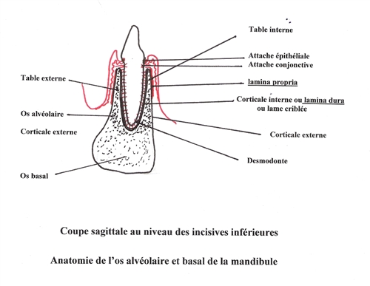

Figure : coupe sagittale au niveau des incisives inférieure [11]

#### Architecture de l’os

Elle s’organise en quatre compartiments, de l’extérieur vers l’intérieur :

-Le périoste (enveloppe externe), formé de deux couches cellulaires : la couche externe fibreuse joue le rôle d’encapsulation sans intervention dans l’ostéogenèse. La couche interne formée par plusieurs types cellulaires comprenant des cellules endothéliales vasculaires, des préostéoblastes et des ostéoblastes responsables de la prolifération osseuse.

L’os cortical ou os compact formé par la juxtaposition d’ostéons, dans lesquels les lamelles osseuses sont disposées de façon concentrique autour d’un canal appelé « canal de havers » où circulent les vaisseaux. Les canaux de Havers sont reliés entre eux par les canaux de Volkmann, transversaux.

-L’endoste, sous périosté et se constitue d’os lamellaire. Les lamelles sont disposées concentriquement autour d’un canal médullaire dit canal de Havers. [12]

-L’os spongieux ou os trabéculaire qui est constitué d’un réseau tridimensio nnel de travées osseuses.

#### Les cellules osseuses

Les cellules osseuses assurent les différentes phases au cours du remodelage osseux.

##### L’ostéoclaste

L’ostéoclaste, cellule multinucléée et volumineuse est très spécialisée, sa fonction principale est de contrôler l’homéostasie du calcium en résorbant le tissu osseux. Ils sont retrouvés au niveau des sites actifs du remaniement osseux.

Ce sont des cellules plurinucléées contenant entre 30 à 50 noyaux, de la famille des macrophages. Ces cellules d’origine hématopoïétique dérivent de cellules monocytaires, qui se différencient en préostéoclastes, soit dans la moelle où elles sont nées, soit après migration par voie sanguine. Les préostéoclastes fusionnent par la suite, sous l’action de la parathormone.

Pendant le remodelage osseux, les ostéoblastes sont inclus dans la matrice osseuse minéralisée et se différencient en ostéocytes peu actifs métaboliquement.

##### L’ostéoblaste

Les ostéoblastes sont responsables de la production de la matrice osseuse et synthétisent des facteurs paracrines et autocrines qui agissent aussi bien la formation que la résorption osseuse.

Les ostéoblastes matures incluent trois sous-populations :

* Les ostéoblastes qui synthétisent la matrice osseuse.
* Les cellules bordantes qui sont impliquées dans l’ostéogenèse.
* Les ostéocytes.

Au cours du remodelage osseux, les ostéoblastes sont inclus dans la matrice osseuse minéralisée et se différencient en ostéocytes métaboliquement peu actifs.

L’ostéoblaste présente de nombreux organites cellulaires (appareil de Golgi développé, nombreuses mitochondries) permettant la synthèse de beaucoup d’éléments protéiques.

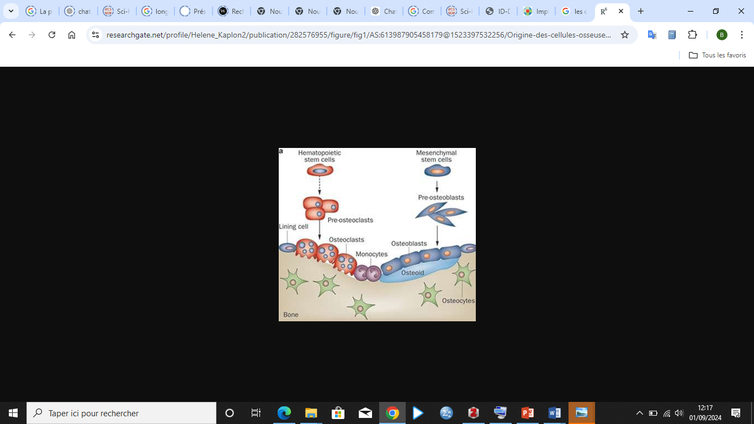

**Figure 2: origines des cellules osseuses** [13]

#### Physiologie et remodelage osseux

Pendant l’enfance, la croissance et le remodelage osseux coexistent, contrairement à l’adulte où seul le remodelage persiste.

L’os est le siège de remaniements permanents, permettant de préserver ses propriétés biomécaniques et se déroulent selon une chronologie bien précise.

Le remodelage osseux accomplit trois principales fonctions :

-Il permet tout d’abord à l’organisme de réguler l’équilibre minéral (homéostasie du calcium et du phosphate).

-il constitue ensuite un mécanisme d’adaptation du squelette à son environnement mécanique, réduisant ainsi le risque de fracture.

-C’est enfin un mécanisme de renouvellement tissulaire et de réparation des dommages osseux, créés notamment lors des contraintes [14].

Le remodelage osseux est constitué de quatre phases :

##### Phase d’activation

Il s’agit de la phase de recrutement des précurseurs mononuclés des ostéoclastes.

##### Phase de résorption

La résorption débute par l’adhérence de l’ostéoclaste sur la travée osseuse avec constitution d’une « poche » hermétique entre la membrane plissée et os, où a lieu une dissolution de la phase minérale du tissu osseux et une phase de digestion de la matrice collagénique. Peu à peu apparaît une lacune de résorption (ou lacune de Howship).

##### Phase d’inversion

Elle correspond au remplacement des ostéoclastes par des cellules mononucléées de type macrophagique qui lissent le fond de la cavité et se traduit par un comblement de la lacune avec notamment le dépôt de la ligne cémentante à l’intérieur.

##### Phase de reconstruction ou néo formation osseuse

Recrutement des ostéoblastes dans la lacune, qu’ils comblent en apposant une nouvelle matrice organique, qui sera ensuite minéralisée. Vient ensuite la « quiescence » pendant laquelle la minéralisation secondaire de la matrice est finalisée. Cette étape correspond à une accumulation de minéraux dans la matrice indépendamment des cellules osseuses [15].

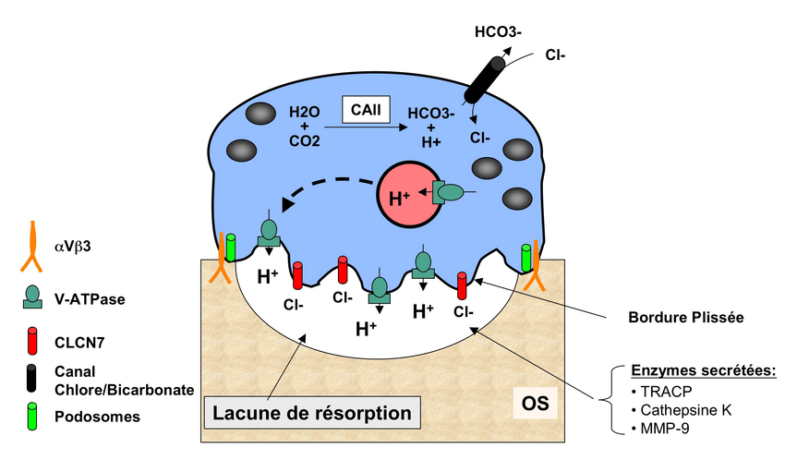

**Figure 3: ostéoclaste en cours de résorption**  [15]

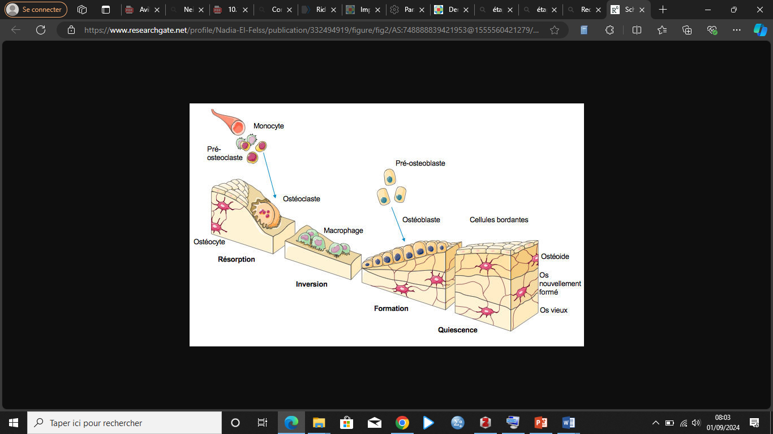

**Figure 4: étape de la résorption osseuse** [17]

### Etiologie de l’extraction dentaire

#### Indications liées à la dent ou indications thérapeutiques

Perte de substance dentaire importante et ou rapport couronne/racine défavorable.

Atteinte parodontale sévère, mobilité dentaire.

Dents présentant des infections endodontiques ne pouvant être traitées ni de façon conservatrice ni de façon chirurgicale.

Dents avec des lésions traumatiques irréparables.

#### Indications liées à un processus pathologique infectieux

Extraction d’une dent qui est à l’origine :

D’une ostéite circonscrite ou diffuse.

D’une cellulite maxillaire.

#### Indications prophylactiques

Éviter les complications inflammatoires : péricoronarite sur des dents enclavées.

Assainir la cavité buccale avant un traitement anticancéreux, un traitement immunosuppresseurs ou en cas de risque élevé d’endocardite infectieuse.

#### Indications orthodontiques

Encombrement important : extraction des prémolaires.

Trouble de l’articulé dentaire en rapport avec les dents de sagesse.

Extractions pilotées des dents de lait.

#### Indications prothétiques

Dent isolée sur arcade.

Dent égressée.

Dent ectopique [16].

### Cicatrisation osseuse post-extractionnelle

L’os alvéolaire est en perpétuel remaniement grâce à un processus physiologique à l’origine d’une alternance entre ostéolyse et ostéoformation. Il existe un équilibre entre l’activité des ostéoclastes et celle des ostéoblastes et par conséquent entre la quantité d’os formé dans chaque unité de remodelage et la quantité d’os précédemment résorbé. La masse squelettique reste constante, on parle d’homéostasie du tissu osseux [10].

Un déséquilibre de ce phénomène amène une résorption osseuse. Elle peut être d’origine physiologique ou pathologique lorsqu’un ensemble de facteurs (maladie parodontale, traumatisme occlusal, maladies systémiques) agissent sur l’équilibre ostéolyseostéoformation, faisant pencher la balance vers l’ostéolyse [17].

Quand une dent est extraite (étiologie infectieuse ou traumatique), cet équilibre est perturbé et provoque des modifications importantes au sein de l’alvéole. Depuis le caillot sanguin jusqu’à la formation d’un tissu osseux mature, la cascade des facteurs de coagulation entre en jeu afin de régénérer de l’os dans l’alvéole déshabitée. La perte osseuse après avulsion ne sera pas complètement compensée par l’activité ostéoblastique et la formation d’un os de remplacement. Ce phénomène est appelé la résorption alvéolaire ou encore remodelage osseux post-extractionnel [18].

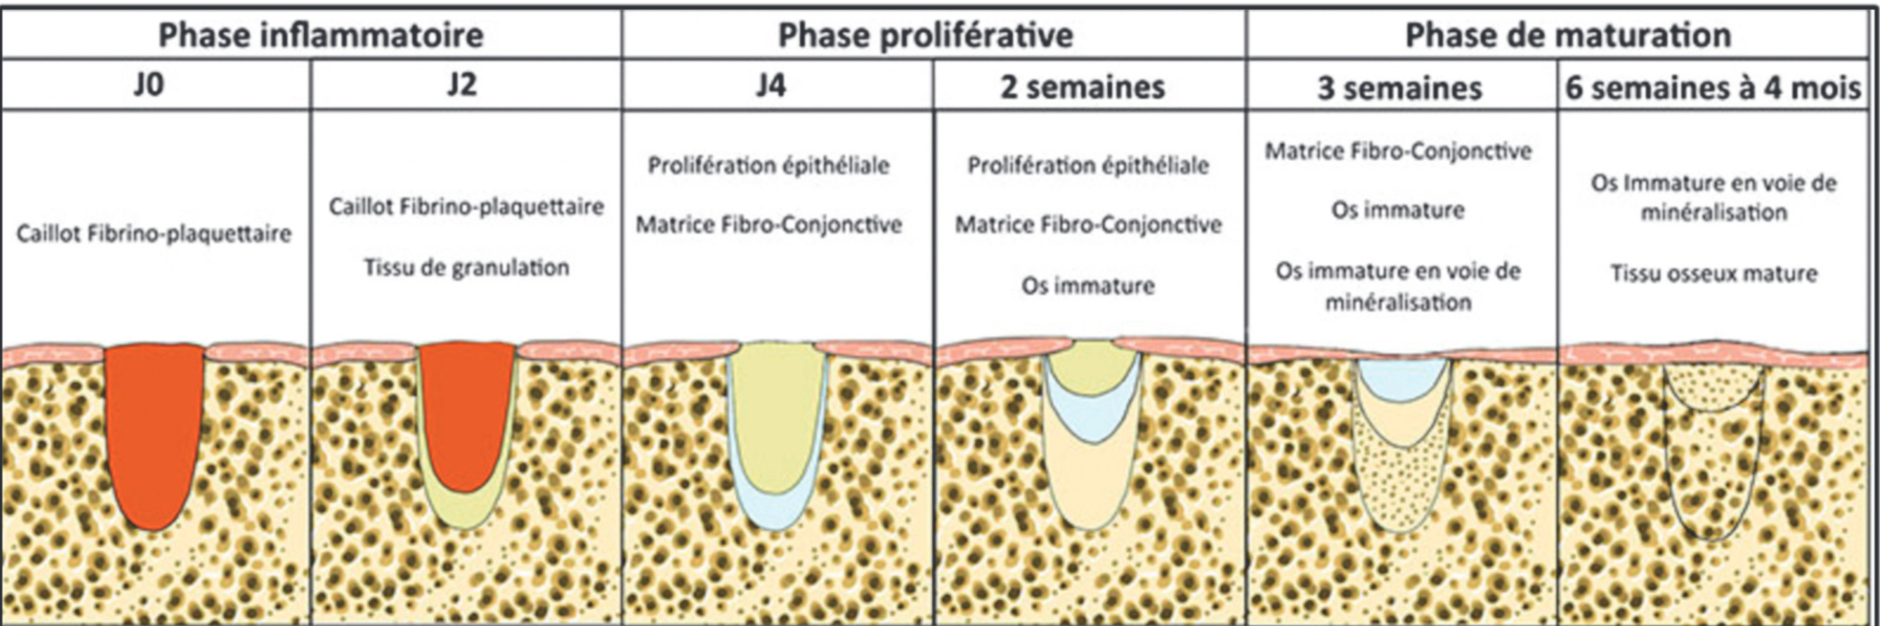

Figure 5: étape de cicatrisation d'une alvéole dentaire après extraction [19]

### Préservation de la crête alvéolaire

Au cours des 30 dernières années, plusieurs techniques chirurgicales, regroupées sous le terme de « préservation de la crête alvéolaire » ou ARP « alveolar ridge preservation », ont été introduites, visant à maintenir un volume implantaire suffisant, et optimiser les résultats fonctionnels et esthétiques [20].

Ce procédé de maintien de l’os alvéolaire intervient à plusieurs étapes clés de la cicatrisation osseuse :

- extraction atraumatique.

- curetage alvéolaire précis.

- gestion tissulaire au moment de l’avulsion.

- comblement par un biomatériau avec ou sans l’utilisation d’une membrane de soutien.

Le placement de substituts osseux peut être combiné à une greffe gingivale et/ou une régénération osseuse (avec membranes résorbables ou non résorbables).

La préservation de la crête alvéolaire (ARP) est devenue un élément clé de la dentisterie clinique contemporaine.

Historiquement, les premières tentatives thérapeutiques pour prévenir la résorption de la crête alvéolaire ont été réalisées par conservation de la racine, dans le but principal de maximiser la stabilité des prothèses amovibles.

Néanmoins, la conservation de la racine n'est pas toujours possible en raison de fractures, de caries…

L'ARP est donc apparue au milieu des années 80 comme une alternative à la conservation des racines.

Cette approche a gagné en popularité au fil des ans en raison de sa simplicité technique.

Un grand nombre de biomatériaux ont été employé, y compris l'os autogène, des substituts osseux allogéniques, xénogéniques, alloplastiques, des dérivés du sang autologues, produits biologiques... [21].

La préservation de la crête alvéolaire est une procédure pour arrêter ou minimiser la résorption alvéolaire après extraction dentaire.

L’ARP a été décrit comme « l'entretien des os » en 1982, et est synonyme de préservation de l’alvéole, préservation de la crête.

Cela contraste avec l'augmentation de la crête, qui vise à augmenter le volume de la crête au-delà de l’enveloppe squelettique existante soit au moment de l’extraction, ou lors de la mise en place de l'implant.

Les avantages potentiels de l'ARP sont la préservation d’un volume de crête, meilleur résultat esthétique et la simplification des procédures de traitement ultérieures.

#### Risque de la préservation alvéolaire

La préservation alvéolaire est réalisée pour maintenir le volume osseux après une extraction et favoriser la mise en place d’un implant.

Les patients doivent être informés que cette technique implique un temps chirurgical plus long que l’extraction seule.

Certains patients peuvent décliner l'utilisation de matériaux xénogéniques en raison de la religion.

Les risques chirurgicaux comprennent des saignements, des ecchymoses, douleur, infection, lésions des structures adjacentes, récession, exposition du greffon...

De plus, les patients doivent être informés que la technique de préservation alvéolaire ne peut garantir un niveau osseux suffisant pour le placement de l'implant et qu’une augmentation osseuse peut encore être nécessaire par la suite.

L’option alternative d'extraction sans préservation pourrait également être discutée en fonction de chaque cas [22].

### Les biomatériaux de préservation alvéolaire

#### Généralités

#### Introduction

Les substituts osseux sont utilisés en chirurgie buccale, en parodontologie et en implantologie. Ils permettent de recréer un volume osseux suffisant en palliant les insuffisances d’épaisseur ou de hauteur.

Les nombreuses indications demandent des diverses présentations, consistances et propriétés mécaniques. Le choix se fera notamment selon le volume et la position du site à combler. Les substituts osseux sont une alternative à l’autogène. Ils évitent des suites postopératoires (douleurs) au niveau du site donneur, des complications infectieuses (ostéite), un préjudice esthétique (menton) et des limitations neurologiques (pariétal, ramus).

##### Classification

- Composition chimique : carbonates de calcium, céramiques phosphocalciques, phosphates tricalciques, céramiques biphasées, matériaux composites, polymères, bioverres et sulfates de calcium

-Leur origine : origine naturelle, origine synthétique

- Leurs caractéristiques d’utilisation : résorbable, prise et durcissement...

#### Définitions

Différents mécanismes interviennent dans la cicatrisation osseuse et permettent de différencier les qualités de chaque biomatériau : l’ostéogénèse, l’ostéoinduction et l’ostéoconduction.

##### L’ostéogénèse :

Elle représente l’ensemble des évènements biochimiques et cellulaires aboutissant à la néoformation osseuse. Les ostéoblastes participent à ce phénomène et les facteurs de croissance le favorisent.

##### L’ostéoinduction :

C’est une stimulation biochimique capable de produire de l’os même en situation ectopique. C’est le processus de stimulation de l’ostéogénèse. Les facteurs de croissance, les BMP et les cellules souches mésenchymateuses favorisent ce phénomène. Ainsi, on retrouve dans l’os de nombreux facteurs de croissances (TGFβ, FGF) et cytokines capables d’induire la prolifération des cellules mésenchymateuses ou leur différenciation en ostéoblastes (RunX2). Également les BMPs, car ils influent sur la prolifération des cellules mésenchymateuses et donc la formation osseuse. Un matériau ou un tissu aura donc un potentiel ostéoinducteur s’il contient des facteurs de croissance ou des cytokines ostéoinductrices [23].

##### L’ostéoconduction

L’ostéo-conduction est la capacité d’un matériau à servir de tuteur ou d’échafaudage aux cellules souches, leur permettant ainsi de migrer de l’os adjacent vers le site greffé [24].

Dans un tissu ostéogène, on parlera d’ostéo-conduction. Dans un tissu non ostéogène, on parlera d’ostéo-induction [25].

### Biomatériaux à disposition

#### L’os autogène :

L’os autogène est un biomatériau vivant, en effet le prélèvement se fait chez le patient à implanter pour l’utiliser comme matériau de comblement.

Les sources de prélèvements peuvent être intra ou extra-orales :

On retrouve les sources extra-orales comme l’os de la crête iliaque ou bien l’os pariétal, utilisées pour des greffes plus importantes. Le principal inconvénient est d’imposer un deuxième site opératoire, augmentant les complications infectieuses. Les prélèvements extraoraux nécessitent aussi l’intervention d’autres professionnels de santé et souvent une anesthésie générale. Les suites opératoires sont également plus douloureuses notamment dans le cas d’un prélèvement iliaque où le patient a des difficultés à marcher en post opératoire et les sources intra-orale qui nous intéressent ici, pour le comblement alvéolaire notamment. Elles peuvent être d’origine maxillaire ou mandibulaire (ramus, zone rétro-molaire) ou provenir directement de l’os de fraisage. Au niveau des prélèvements intra-oraux, le risque de léser le nerf dentaire ou le trou mentonnier existe. L’avantage est que le praticien ne travaille que sur un seul champ opératoire, mais cependant la taille du greffon reste limitée. La greffe appartenant au même patient, il n’y a pas de risques de rejets ou de transmission de pathogènes comme pour les allogreffes par exemple. La différence avec les autres biomatériaux est qu’il ne subit aucun traitement spécifique (lyophilisation...) après le prélèvement, il est directement apporté du site donneur (ramus par exemple) vers le site receveur.

L’os autogène, de par ses particularités, représente le gold standard des biomatériaux. Il est en effet, à la fois, ostéogénique grâce à ses cellules osseuses, ostéoinducteur par ses facteurs de transcriptions et cytokines, et ostéoconducteur comme tous les autres biomatériaux.

Selon son origine, il peut présenter un potentiel de résorption assez important comme dans le prélèvement iliaque.

Il n’y a donc que dans la greffe autogène que l’on peut réellement parler de greffe puisque la définition de celle-ci est l’implantation d’un tissu vivant [24]. L’os autogène à proprement parler se compose de parties minérale et organique et de la moelle.

Un greffon est composé d’os cortical, d’os spongieux ou des deux en proportions variables selon le prélèvement, faisant varier la résistance du greffon.

L’os cortical, initialement plus résistant lors du prélèvement, devient plus fragile de l’ordre de 40 à 60 % entre six semaines et six mois après la greffe.

L’os spongieux, quant à lui, est plus fragile au début de par son architecture, mais il va se renforcer continuellement avec le temps [26].

La moelle osseuse étant vascularisée, est la partie potentiellement responsable de la transmission d’agents pathogènes infectieux à un autre individu.

Cette partie est donc absente lors des allogreffes après le traitement spécifique apporté.

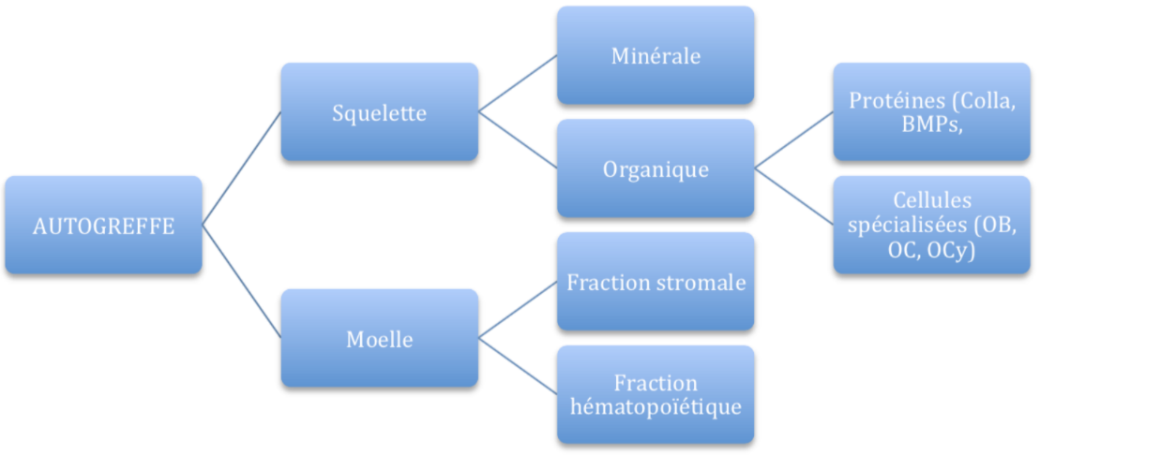

Figure 6: structure de l'os autogène (28)

#### L’os allogénique

Les banques d'os sont utilisées en Odonto-Stomatologie depuis les années 1970, et en chirurgie orthopédique depuis plus de 50 ans. Ces produits sont très utilisés aux Etats-Unis, mais peu en France.

Les greffes d’os allogéniques sont des greffes de tissus d’un individu à un autre d’une même espèce (humaine). Elles sont ostéoinductrices, ostéoconductrices et résorbables. On les distingue selon leur procédé de fabrication : le FDBA (Freeze Dried Bone Allograft : os d'origine humaine lyophilisé) ; et le DFDBA (Demineralized Freeze Dried Bone Allograft : os d'origine humaine lyophilisé et déminéralisé). Leur utilisation impose une traçabilité précise.

Ces prélèvements se font sur cadavres dans les premières heures après le décès puis sont préparés, congelés et lyophilisés afin de réduire l'antigénicité de la greffe.

Une série de traitements (déminéralisation, extraction de glycoprotéines et stérilisation) a lieu afin de diminuer au maximum le risque de contamination, mais la transmission de pathologies bactériennes ou virales existe toujours. De plus, il est possible que le patient présente une réaction immunitaire suite à la greffe, même après traitement du greffon.

L’ostéoinduction et l’ostéoconduction peuvent elles aussi être altérés de par le traitement excessif du greffon.

L’os allogénique est composé de la partie minérale et ou de la partie organique (collagène I en majorité). La moelle et la partie organique sont éliminées. La FDBA (Freeze Dried Bone Allograft) est donc déspécifiée. Dans le cas de la DFDBA (Demineralized Freeze Dried Bone Allograft), c’est la partie minérale qui est retirée. Ces matériaux sont traités pour éviter toutes transmissions d’antigènes [24].

Les matériaux alloplastiques ou synthétiques incluent les céramiques phospho-calciques, les hydroxyapatites synthétiques et les phosphates tricalciques. Ils peuvent être résorbables ou non-résorbables. Ils ont principalement des propriétés ostéo-conductrices [25].

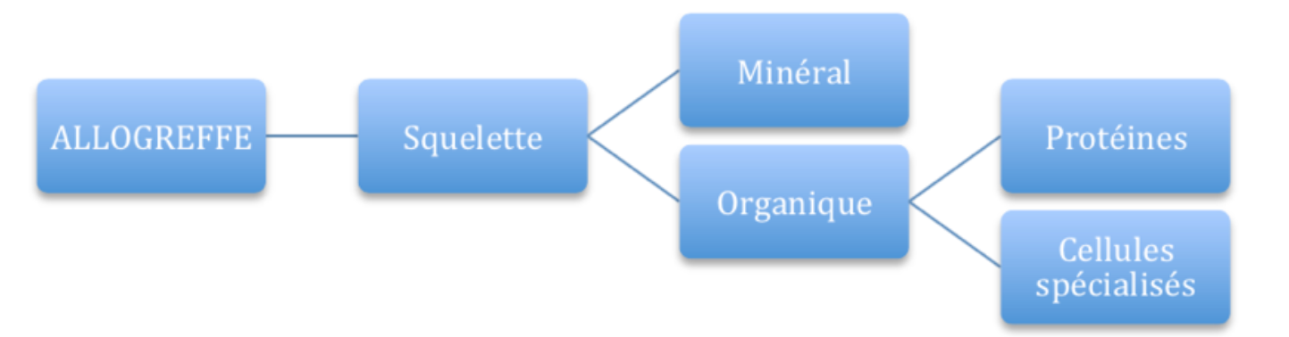

**Figure 7: structure de l'os autogène** (28)

**-Céramiques phospho-calciques :**

On retrouve les Hydroxyapatites, phosphate tricalcique et céramiques biphasées. Ce sont des céramiques bioactives, car il se produit des échanges au sein de cette céramique entre les cellules et les fluides biologiques. De composition chimique similaire à celle de la phase minérale de l’os, les céramiques phospho-calciques initialement aux propriétés mécaniques faibles acquièrent progressivement une résistance mécanique comparable à l’os spongieux.

#### Les Xénogreffes

D’origines diverses, cheval, vache, cochon, mouton, l’origine bovine est en effet la plus répandue. L’intérêt de la xénogreffe, de par sa structure et notamment sa porosité, est qu’elle est physiquement et chimiquement comparable à la matrice de l’os humain. Ainsi, leurs propriétés biomécaniques sont intéressantes car quasiment identiques à celle du tissu humain. La xénogreffe n’est donc composée que de la partie minérale (contrairement à l’allogreffe qui contient une partie organique supplémentaire) ce qui lui diminue fortement son élasticité. C'est une matrice minérale osseuse naturelle, non-antigénique, poreuse obtenue au moyen d‘un traitement thermique (éliminant la trame collagénique), traitement d’élimination cellulaire, de délipidation, d’inactivation virale et de prions, et de stérilisation par irradiation. Suite à ces traitements, le risque de transmissions de virus, prions est très faible mais non nul.

La xénogreffe ne représente donc qu’un échafaudage à la migration des cellules vasculaires et ostéogéniques. Elle est donc ostéoconductrice. L’ostéointégration dépend alors du potentiel ostéogène du site receveur.

Malgré sa porosité élevée, la xénogreffe se résorbe très lentement. Par exemple, elle permet de suppléer le volume d'un greffon autogène insuffisant, pour éviter d'utiliser un deuxième site de prélèvement.

Leur indication réside dans les zones soumises à des contraintes (propriétés mécaniques intéressantes), mais non utilisables pour les grandes pertes de substance [27].



Figure 8: structure de l'os xénotique (28)

##### Cas du septocone

Greffe de la famille des xénogreffes, Ce sont des dispositifs médicaux, stériles, résorbables, composés de collagène, isolés à partir du derme ou de tendons d’Achille d’origine animale, puis purifiés, lyophilisés et séchés.

###### Composition

1 cône contient 22.4mg de fibrilles de collagène natif d’origine équine.

###### Présentation

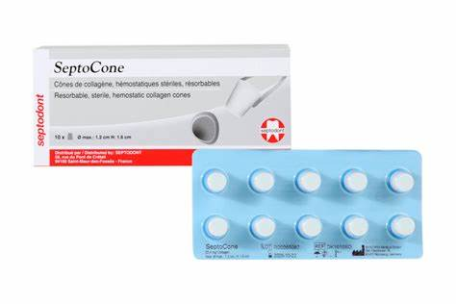10 cônes de collagène souples, secs, et poreux

**Figure 9: Septocone** (29)

###### Application et action :

Collagène : macromolécule biologique, protéine structurelle clé, composant principal des tissus conjonctifs chez les animaux, donc idéale et largement utilisée dans les matériaux biomédicaux (éponges, gels, nanofibres, poudre, etc)

Au contact du sang, l’éponge gonfle et forme un bouchon qui arrête le saignement. Elle augmente ainsi la surface de contact avec le sang (adhésion plaquettaire) et l’activation de facteur XII en offrant une matrice facilitant la formation et la stabilisation du caillot.

Le collagène stérile et résorbable *septocone* est utilisé comme agent hémostatique après une extraction dentaire ou une chirurgie buccale. L’application de *septocone* dans la cavité résiduelle facilite la stabilisation du caillot de sang produit, tout en aidant à contrôler le saignement au site d’application.

###### Mode d’application :

* Une fois retiré de son emballage stérile, Septocone peut-être découpé selon la forme et la taille désirées au moyen d’instruments stériles.
* Septocone est utilisé à sec en exerçant une légère pression afin d’obtenir une meilleure adhérence et l’hémostase.
* Il est inséré au besoin dans l’alvéole d’extraction ou la cavité,
* Une fois inséré dans la cavité choisie, il est possible de suturer et ou de le maintenir à l’aide d’une colle de fibrine au besoin.
* En raison de l’affinité du collagène pour les surfaces couvertes de sang, il convient d’utiliser des instruments et des gants secs pour administrer *septocone.*
* *Septocone* étant résorbable, il n’est pas nécessaire de le retirer. Il sera résorbé en l’espace de 3 à 4 mois ; le temps de résorption peut varier car il dépend de multiples facteurs spécifiques aux patients. Notamment, mais sans s’y limiter ; le site d’implantation, les comorbidités et les perfusions sanguines.
* Réservé à l’usage professionnel en médecine bucco-dentaire.

Sauf indication contraire, le septocone peut être appliqué directement dans l’alvéole d’extraction, il épouse respectivement la forme du site d’extraction ou de la plaie d’excision, arrête le saignement et est résorbable.

###### Contre-indications :

* *Septocone* ne doit pas être utilisé chez les patients ayant une hypersensibilité connue aux produits d’origine équine.
* Septoconene doit pas être utilisé sur des foyers infectieux.
* *Septocone* ne doit pas être utilisé pendant la grossesse et l’allaitement.

###### Effets secondaires :

En raison du caractère xénotique du collagène, il existe un risque de réactions d’intolérance, malgré sa faible antigénicité confirmée.

**Avertissement :**

Les agents antiseptiques libérant du chlore, les tannins et les produits caustiques ne doivent pas être utilisés en association avec le collagène.

Le septocone n’est pas destiné à être saturé, cela pourrait compromettre ses performances.

**Notes additionnelles**

En raison de l’affinité du collagène pour les surfaces présentant un saignement, il convient d’utiliser des instruments et des gants secs pour administrer septocone. Ce produit est seulement destiné à un usage unique.

Septocone ne soit pas être réutilisé, car il existe un risque d’infection pour le patient et/ou l’utilisateur et la fonctionnalité du produit ne peut pas être garantie.

Les matériaux résiduels, par exemple les chutes générées par le découpe, doivent être éliminés en conformité avec les procédures et directives locales.

## Etat des connaissances sur la question

|  |  |  |
| --- | --- | --- |
| Auteurs, années, lieu de publication | Méthodologie | Résultats |
| Jung et all en 2018 à Zurich  [9] | Essai clinique contrôlé randomisé Chez un total de 18 patients, a été réalisée selon une conception à bouche divisée. Les alvéoles post-extraction ont été assignées au hasard aux deux modalités de traitement suivantes : minéral osseux bovin déprotéiné (DBBM) avec 10 % de collagène (DBBM-C) recouvert d'une membrane de collagène bicouche native (NBCM) (groupe test) et cicatrisation spontanée (témoin). groupe). | La technique de préservation de la crête postérieure utilisant du DBBM-C recouvert d'un NBCM est une approche valable réduisant l'ampleur de la perte radiographique dans les dimensions de la crête alvéolaire. |
| Neil D. MacBeth et all en 2022 à Londres | Un essai clinique randomisé, en simple aveugle et contrôlé : Les 14 patients nécessitant une extraction d’une seule dent enracinée dans le maxillaire antérieur ont été répartis au hasard dans les groupes GBR, SS et Contrôle | La GBR ARP s’est avérée plus efficace pour réduire les changements dimensionnels osseux radiographiques après l’extraction dentaire |
| G Avila-Ortiz et all en 2020 aux USA à LOWA  [28] | Essai clinique contrôlé randomisé chez un total de 53 sujets : Les sujets ont été randomisés dans l’un ou l’autre des groupes témoins, qui n’impliquaient que l’extraction dentaire (EXT *n* = 27), ou le groupe expérimental, qui a reçu une ARP en utilisant une combinaison de greffe d’alvéole avec une allogreffe osseuse particulaire et de scellement d’alvéole avec une membrane non résorbable (dPTFE) après l’extraction de la dent (ARP *n* = 26). Un ensemble de résultats cliniques, linéaires, volumétriques, liés aux implants et rapportés par les patients ont été évalués au cours d’une période de cicatrisation de 14 semaines | la thérapie ARP était supérieure à l’EXT car elle était plus efficace dans le maintien de l’os alvéolaire et réduisait le besoin estimé d’une augmentation osseuse supplémentaire au moment de la pose de l’implant |
| Jae-Kook Cha et all en 2019 au [29] | Essai clinique contrôlé randomisé : Quarante sujets nécessitant une extraction de dents postérieures maxillaires avec des apex radiculaires dépassant dans le plancher du sinus maxillaire ont été recrutés consécutivement. Les patients ont été répartis au hasard dans l’une des deux interventions chirurgicales suivantes : une procédure de préservation de la crête alvéolaire à l’aide d’un minéral osseux bovin collagéné et d’une membrane de collagène résorbable (test) ou aucune greffe (contrôle). Des tomodensitométries à faisceau conique ont été prises immédiatement et 6 mois après l’opération, avant la pose de l’implant dentaire | Le groupe test a démontré une hauteur osseuse résiduelle significativement plus grande que le groupe témoin à 6 mois (7,30 mm [6,36, 8,20] contre 4,83 mm [3,94, 5,76], respectivement, p < 0,05). |
| Karaca et all à Ankara en Turquie en 2015 [30] | Essai clinique contrôlé randomisé : Dix sujets ayant au moins deux dents antérieures maxillaires devant être extraites ont été sélectionnés pour cette étude. Deux dents maxillaires ont été attribuées au hasard au groupe test ou au groupe témoin. Dans le groupe test, l'alvéole d'extraction a été recouverte d'une greffe gingivale libre prélevée au palais, tandis que dans le groupe témoin, les alvéoles ont cicatrisé spontanément. Des tomodensitométries à faisceau conique (CBCT) ont été prises le jour de l'extraction et 3 mois après l'opération. | Après 3 mois de cicatrisation, les alvéoles témoins avaient perdu de la hauteur au niveau des crêtes osseuses buccales et linguales (respectivement 1,03 et 0,56 mm) ; cependant, la hauteur au niveau des crêtes osseuses buccales et linguales a été préservée au niveau des sites de test. |
| Arbab et all. En 2016  à Louisville en Amérique  [31] | L’objectif principal de cet essai clinique randomisé, contrôlé et en aveugle était de comparer l’effet d’une membrane de collagène résorbable (groupe CM) par rapport à une membrane de polytétrafluoroéthylène haute densité non résorbable (groupe PTFE) sur les résultats cliniques et histologiques d’une procédure de préservation de crête.  Les 24 sites ont reçu une allogreffe spongieuse intra-emboîture et une xénogreffe buccale dérivée bovine. | La variation de la largeur horizontale de la crête crétale et de la hauteur de la crête n’étaient pas statistiquement significatif entre les groupes (*P* > 0,05). Le choix d’une membrane barrière résorbable par rapport à une membrane barrière non résorbable n’a pas affecté le résultat clinique ou histologique du traitement de préservation des crêtes |
| Jae-Hong Lee et all en 2020 en Chine  [32] | Trente alvéoles d’extraction ont été assignées au hasard à deux groupes : minéral osseux bovin déprotéinisé avec 10% de collagène recouvert d’une membrane de collagène avec l’utilisation adjuvante d’EMD (groupe test) et sans EMD (groupe témoin). Les changements dimensionnels osseux ont été mesurés par tomodensitométrie à faisceau conique 3 et 5 mois après l’ARP. | Les analyses radiographiques et cliniques n’ont montré aucune différence significative dans les changements dimensionnels osseux horizontaux et verticaux et les résultats de cicatrisation des plaies des tissus mous (y compris les saignements spontanés, l’enflure persistante et l’ulcération) entre les deux groupes. |

Chapitre III : Méthodologie

## Type d’étude

Nous avons mené un essai clinique contrôlé randomisé en simple aveugle

## Site d’étude :

Notre étude s’est déroulée au laboratoire d’Implantologie et de Parodontologie de la Faculté de Médecine et de Sciences Biomédicales de l’Université de Yaoundé I (FMSB/UYI)

### Description du site d’étude

Le laboratoire est constitué de 6 salles réparties comme suit :

* Une salle d’attente
* 3 salles de soins doté de 3 fauteuils fonctionnels et la présence d’une centrifugeuse dans la première salle de soins
* Une salle de stérilisation (Autoclave)
* Une salle de radiographie (radiographie panoramique dentaire)

## Durée d’étude :

Notre étude s’est déroulée sur une période de huit mois, soit de 4 Avril 2024 au 20 Aôut 2024

## Population d’étude

### Population source

Elle a été constituée de Patients des deux sexes nécessitant au moins une extraction dentaire.

### Population cible :

Elle a été constituée de Patients des deux sexes venus consulter au laboratoire d’implantologie.

### Echantillonnage

Exhaustif, consécutif

## Critères de sélection

### Critères d’inclusion :

* Patients ayant au moins 18 ans
* Patient ayant rempli la fiche de consentement éclairé
* Patient nécessitant l’avulsion d’une dent mandibulaire ou maxillaire

### Critères d’exclusion :

* Patient ne désirant pas poursuivre l’étude pour une quelconque raison
* Patient diabétique et hypertendu non contrôlé
* Mobilité dentaire degré 2 de Lindhe
* Patient nécessitant une extraction de la troisième molaire
* Patiente enceinte et allaitante

## PROCEDURE

### Autorisations administratives

Afin de réaliser le recrutement de nos participants, nous avons au préalable obtenu les autorisations de recherche auprès du laboratoire de recherche d’implantologie et parodontologie et des comités d’Ethiques de la Faculté de Médecine et des Sciences Biomédicales de l’Université de Yaoundé I.

### Sélection des participants

Suite à l’obtention des autorisations, nous avons procédé comme suit :

* Invitation et inclusion des patients :

Nous avons recruté nos potentiels participants au laboratoire d’implantologie et de parodontologie, qui ont été mis au courant de notre travail par divers moyens : annonces et communiqués via les réseaux sociaux. Les personnes ayant désiré faire partir de l’étude ont été reçues su sein du site de recrutement par la suite un entretien a été effectué avec chacun d’eux afin de leur faire une explication détaillée, les bénéfices de notre étude via la notice d’information (annexe 4) nous avons vérifié les critères d’inclusion, en cas d’éligibilité le participant remplissait un formulaire de consentement éclairé pour participer à l’étude (annexe 4).

* Observation médicale

L’observation médicale menée, nous avons débuté la procédure, chaque échantillon de dent a été évalué cliniquement (état carieux, test de vitalité, évaluation de la mobilité selon Lindhe, état du parodonte de la dent...) puis à la radiologie par orthopantomogrammes et radiographies péri apicales pour confirmation de diagnostic.

* Attribution des groupes et randomisation

L'attribution aléatoire des patients au sein de chaque groupe a été effectuée. Les patients n’ont reçu aucune compensation financière pour leur participation à l’étude et n’ont pas su à quel groupe ils ont été assignés.

* Examen radiographique (orthopantomogramme)

Nous avons réalisé un examen radiographique 5 minutes avant extraction dentaire. Et 3 mois après un autre cliché panoramique dentaire a été réalisé. Sur les radiographies la distance en mm de la base du processus alvéolaire et le bord de la crête distale et mésiale (pour le hauteur distale et mésiale) a été pris ainsi la distance entre les bords des crêtes distale et mésiale (pour la largeur alvéolaire).

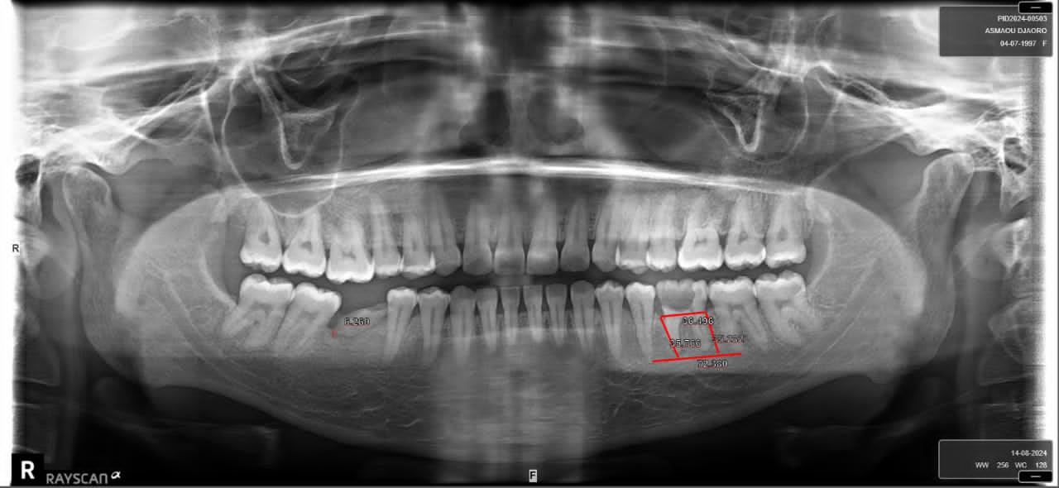

*Figure 10: prise des mesures alvéolaires avant extraction dentaire source : laboratoire d’implantologie*

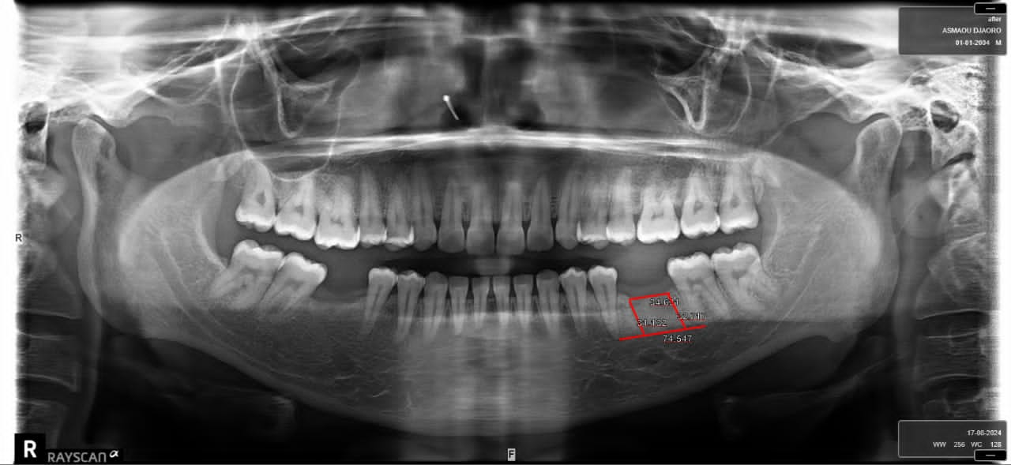

*Figure 11: prise des mesures alvéolaires après extraction dentaire*

Source : laboratoire d’implantologie

* Réalisation des avulsions

Les extractions dentaires ont étés réalisées de manière aseptique sous anesthésie locale (2 % de lignocaïne avec 1 : 2 00 000 d'adrénaline) et des instructions post-extractionnelles ont été données à chaque patient. Dans le groupe témoin, après évaluation clinique de la dent à extraire, un élévateur périosté a été utilisé pour relever la gencive afin d'exposer la jonction cémento-émail, l'extraction a été réalisée à l'aide d’un davier et une suture y a été réalisée.

Dans le groupe test, après évaluation clinique de la dent à extraire, la procédure d’extraction ci-dessus a été réalisée après quoi une insertion locale alvéolaire de cône de collagène a été réalisée puis une suture y a été faite.

Dans les deux groupes, au niveau du site d’extraction, une compression locale de 10 minutes avec une compresse stérile préalablement induit d’eau a été effectuée pour initier la formation du caillot sanguin et limiter au maximum une potentielle inflammation alvéolaire. Par la suite une quantité de compresse a été placée au niveau de l’alvéole d’extraction pour la formation du caillot sanguin. Les instructions postopératoires verbales et écrites leur ont été données

* Contrôle post-opératoire

Contrôle de cicatrisation au jour 7 et après 12 semaines.

## Ressources

### Ressources humaines

Elles ont étés réparties comme suit :

* L’investigateur principal : DJOUMIN EKOMBA BORIS : recherche, enregistrement, examen clinique et soins des patients.

Les Co-investigateurs :

* Pr BENGONDO MASSANGA : directeur de la thèse, supervision générale
* Dr NDJOH JULES JULIEN : co-directeur de la thèse
* Dr NGOULMA René / Dr ONANA Romaric
* Statisticiens :

### Ressource matérielle

#### Pour la clinique :

* Des stylos à bille ;
* Questionnaire préétabli (confère annexe) ;
* Une salle propre, adéquate pour réaliser l’examen clinique
* Des kits de consultation buccodentaire
* Des gants de soins ;
* Matériels d’anesthésie locale
* Kit d’extraction
* Cône de collagène
* Fil de suture
* Deux blouses pour chirurgien-dentiste ;
* Masques
* Lampe frontale

#### Matériel de collecte et d’analyse des données

* Ordinateur
* Smartphone
* Clé USB
* Modem
* Formats A4
* Stylos
* Clé USB

## Variables d’étude

Les variables clés de notre étude étaient :

* Âge
* Sexe
* Hauteur alvéolaire mésiale
* Hauteur distale
* Largeur Alvéolaire

## Analyse statistique des données

Les données ont été enregistrées dans le logiciel CSPro (Census et Survey Processing System) 7.6 et analysées avec le logiciel SPSS (Statistical Package for the Social Sciences) 28.0. Les données quantitatives ont été exprimées en moyenne et de l’écart-type et les qualitatives sous forme d’effectif et de pourcentage. Test t de Student a été utilisé pour l’évaluation de la différence intergroupe de la largeur alvéolaire, quant-à l’évaluation de la différence intergroupe des hauteurs distale et mésiale, nous avons utilisé le test U de Mann-Whitney. Pour ces deux tests l’intervalle de confiance avait été fixé à 95% et la p value à 5%.

## Considérations éthiques et administratives

Chaque patient a donné son autorisation aux fins du travail de recherche en cours à travers un consentement écrit éclairé dans lequel les informations sur l’étude lui ont été présentées. Ainsi, elle a pu décider à tout moment de ne plus poursuivre l’étude, sans aucune influence ni conséquence injuste de notre part. Les autorisations de recherche ont été obtenues du Laboratoire d’Implantologie et de Parodontologie de la FMSB/UYI. Pour le recrutement des patientes et l’exécution des techniques d’analyse immunologiques et biochimiques et du centre de Biotechnologie pour les analyses PCR. Toutes les études de recherche impliquant des sujets humains nécessitent l’acquisition d’une clairance éthique de recherche auprès du comité institutionnel de recherche de la Faculté de Médecine et des Sciences Biomédicales. Cette étude a été effectuée dans le strict respect des principes fondamentaux de la recherche médicale qui sont :

* La bienfaisance
* La non-malveillance : aucun préjudice n’a été causé par notre étude
* La justice : tous les participants dans une situation semblable avaient accès aux mêmes soins
* La confidentialité : la collecte des données a été faite dans l’anonymat afin d’appliquer ce principe. L’anonymat des participants a été conservé, et les résultats obtenus dans cette étude seront exclusivement utilisés dans un but scientifique.

Chapitre IV : Résultats

Durant cette étude, nous avons reçu 51 personnes dont 30 répondaient aux critères d’éligibilité, ont été non inclus : 07 femmes enceintes, 3 femmes allaitantes, 10 autres personnes désirant une extraction de la 3ième molaire. Ont été exclus de l’étude : 06 patients n’ayant pas rempli la fiche de consentement éclairé et 5 autres n’ayant pas honorées au rendez-vous de contrôle 3 mois après extraction pour diverses raisons. Au final 20 participants ont été retenus pour l’étude.



## Description des caractéristiques sociodémographiques et des facteurs liés à la santé buccodentaire des patients

### Description des caractéristiques sociodémographiques

La population de notre étude se composait principalement de femmes célibataires, au niveau d’étude secondaire, du centre Cameroun, soit 12 (60,0 %) femmes pour 08 (40%) hommes de notre population d’étude. Pour un sex ratio de 0,67. L'âge moyen des participants à l'étude était de 29,45 $±$ 14,84 avec un âge minimum de 18 ans et un âge maximum de 70 ans.

*Table I: distribution sociodémographique de la population d'étude*

|  |  |  |  |
| --- | --- | --- | --- |
| **Variables** | | **Effectifs** | **%** |
| Sexe | Féminin | 12 | 60.0% |
| Masculin | 8 | 40.0% |
| Statut matrimonial | Célibataire | 15 | 75.0% |
| Marié | 5 | 25.0% |
| Niveau d’étude | Secondaire | 14 | 70.0% |
| Supérieur | 6 | 30.0% |
| Nationalité | Camerounaise | 18 | 90.0% |
| Etranger | 2 | 10.0% |
| Région d'origine | Centre | 9 | 50.0% |
| Est | 1 | 5.6% |
| Littoral | 1 | 5.6% |
| Nord | 1 | 5.6% |
| Nord-ouest | 1 | 5.6% |
| Ouest | 4 | 22.2% |
| Sud-ouest | 1 | 5.6% |

### Description des facteurs liés à la Santé et des diagnostics dentaires chez les participants à l'étude

Dans l’ensemble, le motif de consultation dominant est l’algie dentaire (90%). Les patients sur lesquels ont été utilisés un septocone ont pour motif de consultation soit l’algie (90%) soit la prothèse dentaire (10%).

Concernant le diagnostic posé au patient, dans l’ensemble, environ 53% des patients ont été diagnostiqué d’un PAC. Il en est de même aussi bien chez les patients avec septocone (50%) que chez les patients sans septocone (56%). En deuxième position, l’on peut citer la pulpite chronique (15,79% dans l’ensemble).

*Table II: analyse descriptive des antécédents liés à la santé buccodentaire*

|  |  |  |  |  |
| --- | --- | --- | --- | --- |
| Variables | | Effectifs | | % |
| Niveau d'étude | Secondaire  Supérieur | | 14  6 | 70.0%  30.0% |
| Hypertension artérielle | Non  Oui | | 17  3 | 85.0%  15.0% |
| MRC maladie rénale chronique | Non  Oui | | 19  1 | 95.0%  5.0% |
| Pathologie hépatique | Non  Oui | | 12  8 | 60.0%  40.0% |
| Prise d'alcool | Non  Oui | | 5  15 | 25.0%  75.0% |
| Nombre de brossage par jour | Une fois  Deux Fois | | 12  8 | 60.0%  40.0% |
| frce de viste chez le dentiste | Jamais  Une fois par an  Deux fois fois par an | | 14  3  3 | 70.0%  15.0%  15.0% |
| Motif de consultation | Algie dentaire  Prothèse  Visite de routine | | 18  1  1 | 90.0%  5.0%  5.0% |
| Diagnostics |
| PAA  PAC  Pulpite  Pulpite aigue  Pulpite chronique | | 2  10  2  2  3 | 10.0%  50.0%  10.0%  10.0%  15.0% |

## Analyse comparative des caractéristiques de la hauteur alvéolaire

### Analyse descriptive

Dans la suite, nous avons constitué deux groupes de patients : un groupe test constitué de patients dont l’extraction été faite avec le septocone (10) et un groupe contrôle dont l’extraction a été faite sans septocone (10). Les variables d’intérêts sont **Différence moyenne de la LA (largeur alvéolaire), Différence moyenne de la HD (Hauteur distale) et Différence moyenne de la HM (Hauteur Mésiale)**, calculées par la différence des variables **LA, HD et HM** avant (avant avulsion dentaire) et après (trois mois après avulsion dentaire.

Dans le groupe contrôle, la moyenne des différences des largeurs alvéolaire avant et après avulsion dentaire de 2,452 $±$ 0,251 tandis que dans le groupe test elle était de 1,214 $±$ 0,485.

Concernant la moyenne des différences des hauteurs distales, elle était de 1,464 $±$ 0,266 dans le groupe contrôle et de 0,697 $±$ 1,730 au sein du groupe test.

Quant-à la moyenne des différences des hauteurs mésiales, elle était de 1,672 $±$ 0,974 dans le groupe contrôle et de 0,956 $±$ 0,221 dans le groupe test.

*Table III: : récapitulatif des différences moyennes des largeurs et hauteurs alvéolaires avant et après extraction dentaire au sein des deux groupes*

|  |  |  |  |  |
| --- | --- | --- | --- | --- |
| Récapitulatif des observations | | | | |
| Groupe | | Différence HOR  (avant – après) | Différence HD  (avant - après) | Différence HM  (avant – après) |
| Groupe contrôle | N | 10 | 10 | 10 |
| Moyenne | 2,45218430 | 1,46421680 | 1,67254050 |
| Ecart-type | ,500559451 | ,515634363 | ,986879982 |
| Variance | ,251 | ,266 | ,974 |
| Asymétrie | -1,328 |  | 2,225 |
| Groupe test | N | 9 | 10 | 10 |
| Moyenne | 1,21435452 | ,69717160 | ,95688750 |
| Ecart-type | ,696493799 | 1,315381258 | ,470452261 |
| Variance | ,485 | 1,730 | ,221 |
| Asymétrie | ,426 | -2,753 | -1,444 |

### Effet du septocone la largeur LA et les sur les hauteurs HM et HD de l’alvéole après une extraction dentaire

Dans cette section, il est question de mesurer l’effet de l’extraction au septocone sur la limitation de la résorption osseuse. Pour se faire, nous allons réaliser des tests de comparaisons des différences moyennes avant et 03 mois de l’opération d’extraction dentaire.

#### Test de normalité des distributions

Avant de pouvoir appliquer les tests de comparaisons des moyennes, il est important de vérifier le caractère normal des distributions dans chacun des sous-groupes.

D’après la sortie de logiciel ci-dessous, la HOR est la seule distribution normale aussi bien pour le groupe de patients sans septocone que pour le groupe avec septocone.

De ce fait, nous allons utiliser, pour la comparaison de l’effet du septocone sur la largeur alvéolaire (HOR), un test-t de comparaisons de moyennes, et pour les hauteurs mésiale (HM) et distale (HD), le test de Mann Whitney.

*Table IV: test de normalité des distributions*

|  |  |  |  |  |
| --- | --- | --- | --- | --- |
|  | Usage de Septocone | Shapiro-Wilk | | |
| Statistique | ddl | Signification |
| Différence HOR  (Avant-Après) | Sans septocone | ,846 | 10 | ,052 |
| Avec septocone | ,927 | 9 | ,450 |
| Différence HD  (Avant-Après) | Sans septocone | ,538 | 10 | ,000 |
| Avec septocone | ,520 | 9 | ,000 |
| Différence HM  (Avant-Après) | Sans septocone | ,535 | 10 | ,000 |
| Avec septocone | ,681 | 9 | ,001 |

#### Effet du septocone sur la longueur des crêtes chez les patients après extraction

Pour satisfaire aux besoins du test-t, il est impératif de vérifier l’hypothèse d’homoscédasticité. Grâce au test de Levene, au seuil de significativité de 5%, l’égalité des variances entre les deux groupes est vérifiée. On peut donc passer à la comparaison des moyennes des deux groupes pour la longueur des crêtes.

*Table V: test de comparaison des moyennes des largeurs alvéolaire au sein des deux groupes*

|  |  |  |  |  |  |  |
| --- | --- | --- | --- | --- | --- | --- |
|  | | Test de Levene sur l'égalité des variances | | Test-t pour égalité des moyennes | | |
| F | Sig. | t | ddl | Sig. (bilatérale) |
|
| Différence HOR (Avant-Après) | Hypothèse de variances égales | **,165** | **,689** | -4,484 | 17 | **,000** |

La sortie de logiciel du tableau V ci-dessous, nous permet de rejeter, au seuil de 5% et avec beaucoup d’évidence, l’hypothèse nulle d’égalité entre les moyennes des différences des largeurs alvéolaires. Autrement dit, nous pouvons affirmer avec un niveau de confiance de 95%, que la largeur alvéolaire diminue moins dans le groupe test (extraction avec septocone) que dans le groupe contrôle (extraction sans septocone).

*Table VI: comparaison intergroupe de largeurs alvéolaires*

|  |  |  |  |
| --- | --- | --- | --- |
| Variable | Test (moyenne écart type) | Contrôle (moyenne écart type) | Valeur P* |
| Différence HOR | 1,21 ± 0,70 | 2,45 ± 0,50 | **,****000** |

*Test-t de Student

#### **Effet du septocone sur la hauteur mésiale et hauteur distale chez les patients**

Les hauteurs mésiale et distale n’étant pas distribuées normalement, nous avons eu à effectuer un test non paramétrique de Mann-Whitney pour comparer les différences moyennes pour ces hauteurs osseuses.

Il advient que, pour ce qui est de la hauteur mésiale, toute chose égale par ailleurs, au seuil de significativité de 5%, on rejette l’hypothèse nulle. Autrement dit, au sein du groupe test, la hauteur mésiale diminue moins après l’opération d’extraction que dans le groupe contrôle.

*Table VII: comparaison intergroupe de la hauteur distale*

|  |  |  |  |
| --- | --- | --- | --- |
| Variable | Test (moyenne écart type) | Contrôle (moyenne écart type) | Valeur P* |
| Différence HD | 0,70 ± 1,32 | 1,46 ± 0,52 | 0,052 |

*Test Mann-Whitney pour la comparaison intergroupe

A contrario, l’usage d’un septocone lors de l’extraction ne semble pas avoir un effet sur la réduction de la hauteur distale après extraction. En effet, comme le montre la sortie de logiciel ci-dessous, avec un niveau de confiance de 95%, il semble qu’il n’existe pas de différence statistiquement significative entre les pertes de hauteurs distales après opération, dans les deux groupes.

*Table VIII: comparaison intergroupe de la hauteur mésiale*

|  |  |  |  |
| --- | --- | --- | --- |
| Variable | Test (moyenne écart type) | Contrôle (moyenne écart type) | Valeur P* |
| Différence HM | 0,96 ± 0,47 | 1,67 ± 0,99 | 0,017 |

*Test Mann-Whitney pour la comparaison intergroupe

Chapitre V : Discussion



## Force et limites

Nous avons mené un essai contrôlé randomisé au laboratoire d’implantologie et de parodontologie de la FMSB/UYI dont l’objectif était d’évaluer l’intérêt du septocone lors de l’extraction.

Formé par l’équipe du labo au perfectionnement des techniques d’extraction, d’anesthésie (locale et régionale), de radiographie et de suture intra-orale.

Les limites de notre étude étaient :

* Petite taille d’échantillon
* Pas d’accès au CBCT pour une meilleure réalisation des mesures
* Difficulté de communication avec les patients
* Patients ne respectant pas les rendez-vous pour les contrôles

## Description du profil socio-démographique des participants

Nous avons enregistré au total 20 participants, que nous avons par la suite au hasard reparti en 2 sous-groupes : groupe test et groupe contrôle. Afin de réaliser des mesures de nos différents paramètres (largeur, hauteur distale et hauteur mésiale) nous avons réalisé une radiographie panoramique, nous avons réalisé au moins une extraction de toute dent sauf d’une dent de sagesse, un curettage alvéolaire, inséré un cône de collagène dans le groupe test et laissé l’alvéole tel qu’elle dans le groupe contrôle, réalisé une suture afin de préserver l’alvéole d’extraction, s’assuré de la bonne cicatrisation du site une semaine après extraction et enfin prise des mesures de nos paramètres cités plus haut sur un cliché radiographique 3 mois après extraction dentaire.

### Genre

Notre étude s’est faite avec 20 participants dont 12 femmes soit 60% et 8 hommes soit 40% avec un sex-ratio de 0,667. Nos résultats sont similaires à ceux trouvés par Couso-Queiruga et al et Blankson et al dont les études était à prédominance féminine de sex-ratio respectif de 0,657 et 0,607 [30,31]. Cette observation peut être dû au fait que les femmes soient plus soucieuses de leur état de santé et plus vulnérable aux pathologies buccales que les hommes.

### Age

D’après nos résultats L’âge moyen de notre échantillon était de 29,45 avec un écart type de 14,84 ans avec une plage 18 à 70 ans ce qui se rapproche plus de celui rapporté par Brown et al dont l’étude a rapporté un âge moyen moyenne de 32 ans avec un écart type de 9,6. De cette concordance nous pouvons émettre que l’effet du septocône n’est pas significativement influencé avec l’âge [33]. L’obtention de ces résultats pourrait être dû au fait que la plupart des patients était issus du milieu universitaire et dont une population jeune.

Néamoins cette moyenne d’âge au sein de notre étude est éloigné de celle rapporté par Aimetti et al et Lekovic et al dont les valeurs respectives sont 50.8 et 52.6 [34,35]. Ceci pourrait s’expliquer par le fait que la population en occident est plus vieillissante.

## Description des paramètres cliniques

Dans le groupe contrôle, la moyenne des différences des largeurs alvéolaire avant et après avulsion dentaire de 2,452 $±$ 0,251 ce résultat est plus proche de celui obtenu par : Iasella et al 2.6 ± 2.3 et opposé à celui de Festa 2011 dont la valeur était de 3.7 ± 1.2, tandis que dans le groupe test elle était de 1,214 $±$ 0,485 ce résultat converge vers celui trouvé par : Iasella et al dont la valeur était de 1.2 ± 0.9 et opposé à celui de Barone et al 2.5 ± 1.2 [36–38]. La divergence de nos résultats à celle d’autres études peut-tre due au fait de la race des participants (noir dans notre contexte) et de la durée d’étude plus ou moins longue. De nos analyses il en ressort que la différence intergroupe de la largeur alvéolaire était statistiquement significative en faveur du groupe test.

Parlant de la moyenne des différences des hauteurs distales, elle était de 1,464 $±$ 0,266 dans le groupe contrôle, résultat en divergence à celui de : Aimetti de al et Azizi 2010 dont les études ont proposé respectivement –0.5 ± 1.1 et –0.4 ± 1.0 néanmoins similaire à celui de Barone et al [39] dont la valeur est de 1.1 ± 0.8 [34,40]. Au sein de notre groupe test elle était de 0,697 $±$ 1,730 résultat similaire à celui de Aimetti et al et de Barone et al dont les valeurs respectives étaient 0.4 ± 0.9 et 0.4 ± 0.8, à contrarie notre résultat s’oppose à celui de Barone et al[39] dont la valeur était de 1.0 ± 0.9 [34,38,39]. Ces résultats pourraient être dûs au fait d’un fort taux de résorption alvéolaire des populations Africaines par rapport au population Européenne. Bien qu’il y avait une différence intergroupe de la hauteur distale penchant pour une extraction usant du septocone, elle n’était significative.

Au propos de la différence intergroupe de la hauteur mésiale dans les deux groupes elle était statistiquement significative. La moyenne des différences des hauteurs mésiales, elle était de 1,672 $±$ 0,974 dans le groupe contrôle, similarité observé avec celle de Barone et al dont la valeur était de 1.5 ± 0.8 ; bien qu’opposé à celle de Iasella et al de valeur 1.0 ± 0.8 [37,39]. dans le groupe test cette valeur était de 0,956 $±$ 0,221 opposée à celle de : Barone et al de valeur 0.6 ± 0.5 [39]. Cette différence peut être expliquée par des facteurs environnementaux, hormonaux et locaux qui diffèrent entre les individus.

Conclusion

Au terme de notre étude dont l’objectif était de déterminer l’intérêt du septocone lors de l’extraction chez les adultes au laboratoire d’implantologie de Yaoundé, il en ressort que :

* Au sein du groupe contrôle, la moyenne des différences sur un intervalle de trois mois entre l’extraction des dents et le contrôle radiographique des largeurs des crêtes, de la hauteur distale et de la hauteur mésiale était respectivement de 2.452 $±0,500$; 1.464 $±0,515$; 1.672 $±0,986$
* Au sein du groupe contrôle, la moyenne des différences sur un intervalle de trois mois entre l’extraction des dents et le contrôle radiographique des largeurs des crêtes, de la hauteur distale et de la hauteur mésiale était respectivement de : 1.214 $±0,696$; 0. $697±1,315$; 0.956 $±0,470$
* Sorti de notre comparaison au sein des deux groupes nous avons noté une différence quant-à la limitattion de la résorption osseuse en faveur du groupe test. Cette différence était statistiquement significative pour la hauteur mésiale et largeur alvéolaire et non significative pour la hauteur distale.

L’utilisation de cône de collagène (septocône) pour la préservation des crêtes alvéolaires réduit la résorption osseuse après extraction dentaire.

Recommandations

Recommandations

Aux cliniciens :

* Sensibiliser les patients sur les risques d’échec des futures réhabilitations prothétiques différées en cas d’extraction dentaire sans prise de mesure de diminution de la résorption.
* Utiliser systématiquement des cônes de collagène pour ralentir au maximum la résorption osseuse après extraction dentaire

Aux chercheurs :

* Réaliser des travaux similaires sur une plus grande cohorte

Références

1. Tan WL, Wong TLT, Wong MCM, Lang NP. A systematic review of post-extractional alveolar hard and soft tissue dimensional changes in humans. Clin Oral Implants Res. 2012;23(s5):1‑21.

2. Van der Weijden F, Dell’Acqua F, Slot DE. Alveolar bone dimensional changes of post-extraction sockets in humans: a systematic review. J Clin Periodontol. 2009;36(12):1048‑58.

3. Schropp L, Wenzel A, Kostopoulos L, Karring T. Bone healing and soft tissue contour changes following single-tooth extraction: a clinical and radiographic 12-month prospective study. Int J Periodontics Restorative Dent. août 2003;23(4):313‑23.

4. Chappuis V, Araújo MG, Buser D. Clinical relevance of dimensional bone and soft tissue alterations post-extraction in esthetic sites. Periodontol 2000. 2017;73(1):73‑83.

5. Kotsakis G, Chrepa V, Marcou N, Prasad H, Hinrichs J. Flapless Alveolar Ridge Preservation Utilizing the “Socket-Plug” Technique: Clinical Technique and Review of the Literature. J Oral Implantol. 1 déc 2014;40(6):690‑8.

6. Bassir SH, Alhareky M, Wangsrimongkol B, Jia Y, Karimbux N. Systematic Review and Meta-Analysis of Hard Tissue Outcomes of Alveolar Ridge Preservation. Int J Oral Maxillofac Implants. 2018;33(5):979‑94.

7. Wang HL, Tsao YP. Mineralized Bone Allograft-Plug Socket Augmentation: Rationale and Technique. Implant Dent. mars 2007;16(1):33.

8. Schnutenhaus S, Doering I, Dreyhaupt J, Rudolph H, Luthardt RG. Alveolar ridge preservation with a collagen material: a randomized controlled trial. J Periodontal Implant Sci. août 2018;48(4):236‑50.

9. Jung RE, Sapata VM, Hämmerle CHF, Wu H, Hu XL, Lin Y. Combined use of xenogeneic bone substitute material covered with a native bilayer collagen membrane for alveolar ridge preservation: A randomized controlled clinical trial. Clin Oral Implants Res. mai 2018;29(5):522‑9.

10. Carranza FA, Azzi RR, Glickman I. La parodontologie clinique selon Glickman [Internet]. Ed. CdP; 1988. Disponible sur: https://books.google.cm/books?id=DeJpAAAAMAAJ

11. Hauteville DA. Anatomie de l’os alvéolaire. [Internet]. Conseil Dentaire Dr.Hauteville. 2011 [cité 1 sept 2024]. Disponible sur: https://conseildentaire.com/anatomie-de-los-alveolaire/

12. Racadot J, Weill R. Histologie dentaire: structure et développement de l’organe dentaire. Masson; 1966. 242 p.

13. Avulsion dentaire pré-implantaire: comment gérer l’alvéole d’extraction ? [Internet]. 2015 [cité 19 sept 2024]. 1 p. Disponible sur: http://n2t.net/ark:/47881/m6hx1b06

14. Couret I. Biologie du remodelage osseux. Med Nucleaire-Imag Fonct Metab [Internet]. 2004 [cité 27 août 2024]; Disponible sur: https://www.semanticscholar.org/paper/Biologie-du-remodelage-osseux-Couret/85ca890db40e557063091693cee1e4c1646eb282

15. Frankenthal S, Nakhoul F, Machtei EE, Green J, Ardekian L, Laufer D, Peled M. The effect of secondary hyperparathyroidism and hemodialysis therapy on alveolar bone and periodontium. J Clin Periodontol. juin 2002;29(6):479‑83.

16. Benhamada DI. L’avulsion dentaire.

17. Carlsson GE, Persson G. Morphologic changes of the mandible after extraction and wearing of dentures. A longitudinal, clinical, and x-ray cephalometric study covering 5 years. Odontol Revy. 1967;18(1):27‑54.

18. Araújo MG, Lindhe J. Dimensional ridge alterations following tooth extraction. An experimental study in the dog. J Clin Periodontol. 2005;32(2):212‑8.

19. Amler MH. The time sequence of tissue regeneration in human extraction wounds. Oral Surg Oral Med Oral Pathol. mars 1969;27(3):309‑18.

20. Clementini M, Agostinelli A, Castelluzzo W, Cugnata F, Vignoletti F, De Sanctis M. The effect of immediate implant placement on alveolar ridge preservation compared to spontaneous healing after tooth extraction: Radiographic results of a randomized controlled clinical trial. J Clin Periodontol. juill 2019;46(7):776‑86.

21. Avila-Ortiz G, Elangovan S, Kramer KWO, Blanchette D, Dawson DV. Effect of Alveolar Ridge Preservation after Tooth Extraction. J Dent Res. oct 2014;93(10):950‑8.

22. Alveolar ridge preservation: why, when and how - PubMed [Internet]. [cité 28 août 2024]. Disponible sur: https://pubmed.ncbi.nlm.nih.gov/31444438/

23. Bilezikan JP, Raisz LG, Martin TJ, éditeurs. Principles of Bone Biology, 3rd ed. Am J Neuroradiol. oct 2009;30(9):E139‑E139.

24. Boutillier B. Les greffes osseuses en implantologie - QUINTESSENCE INTERNATIONAL - Réussir - 2912550254 [Internet]. [cité 28 août 2024]. Disponible sur: http://www.remede.org/librairie-medicale/livre_3875_268.html

25. Mainard D. Les substituts osseux : classification, principes généraux, applications cliniques. In: Institut de Chimie [Internet]. Clermont-Ferrand, France; 2016 [cité 28 août 2024]. Disponible sur: https://hal.science/hal-03033074

26. Precheur HV. Bone graft materials. Dent Clin North Am. juill 2007;51(3):729‑46, viii.

27. Noumbissi SS, Lozada JL, Boyne PJ, Rohrer MD, Clem D, Kim JS, Prasad H. Clinical, histologic, and histomorphometric evaluation of mineralized solvent-dehydrated bone allograf (Puros) in human maxillary sinus grafts. J Oral Implantol. 2005;31(4):171‑9.

28. Avila-Ortiz G, Gubler M, Romero-Bustillos M, Nicholas CL, Zimmerman MB, Barwacz CA. Efficacy of Alveolar Ridge Preservation: A Randomized Controlled Trial. J Dent Res. avr 2020;99(4):402‑9.

29. Cha JK, Song YW, Park SH, Jung RE, Jung UW, Thoma DS. Alveolar ridge preservation in the posterior maxilla reduces vertical dimensional change: A randomized controlled clinical trial. Clin Oral Implants Res. juin 2019;30(6):515‑23.

30. Karaca Ç, Er N, Gülşahı A, Köseoğlu OT. Alveolar ridge preservation with a free gingival graft in the anterior maxilla: volumetric evaluation in a randomized clinical trial. Int J Oral Maxillofac Surg. 1 juin 2015;44(6):774‑80.

31. Arbab H, Greenwell H, Hill M, Morton D, Vidal R, Shumway B, Allan ND. Ridge Preservation Comparing a Nonresorbable PTFE Membrane to a Resorbable Collagen Membrane: A Clinical and Histologic Study in Humans. Implant Dent. févr 2016;25(1):128.

32. Lee JH, Kim DH, Jeong SN. Comparative assessment of anterior maxillary alveolar ridge preservation with and without adjunctive use of enamel matrix derivative: A randomized clinical trial. Clin Oral Implants Res. 2020;31(1):1‑9.

33. MacBeth ND, Donos N, Mardas N. Alveolar ridge preservation with guided bone regeneration or socket seal technique. A randomised, single‐blind controlled clinical trial. Clin Oral Implants Res. juill 2022;33(7):681‑99.

34. Aimetti M, Romano F, Griga FB, Godio L. Clinical and histologic healing of human extraction sockets filled with calcium sulfate. Int J Oral Maxillofac Implants. 2009;24(5):902‑9.

35. Lekovic V, Camargo PM, Klokkevold PR, Weinlaender M, Kenney EB, Dimitrijevic B, Nedic M. Preservation of alveolar bone in extraction sockets using bioabsorbable membranes. J Periodontol. sept 1998;69(9):1044‑9.

36. Festa VM, Addabbo F, Laino L, Femiano F, Rullo R. Porcine-derived xenograft combined with a soft cortical membrane versus extraction alone for implant site development: a clinical study in humans. Clin Implant Dent Relat Res. oct 2013;15(5):707‑13.

37. Iasella JM, Greenwell H, Miller RL, Hill M, Drisko C, Bohra AA, Scheetz JP. Ridge preservation with freeze-dried bone allograft and a collagen membrane compared to extraction alone for implant site development: a clinical and histologic study in humans. J Periodontol. juill 2003;74(7):990‑9.

38. Barone A, Aldini NN, Fini M, Giardino R, Calvo Guirado JL, Covani U. Xenograft versus extraction alone for ridge preservation after tooth removal: a clinical and histomorphometric study. J Periodontol. août 2008;79(8):1370‑7.

39. Barone A, Orlando B, Cingano L, Marconcini S, Derchi G, Covani U. A randomized clinical trial to evaluate and compare implants placed in augmented versus non-augmented extraction sockets: 3-year results. J Periodontol. juill 2012;83(7):836‑46.

40. Azizi A, Moghadam S. A study on the effect of Bio-Oss and collagen membrane on the repair of dental socket. J Isfahan Dent Sch. 1 janv 2009;5:133‑9.

ANNEXES

**Annexe 1** : Clairance Ethique

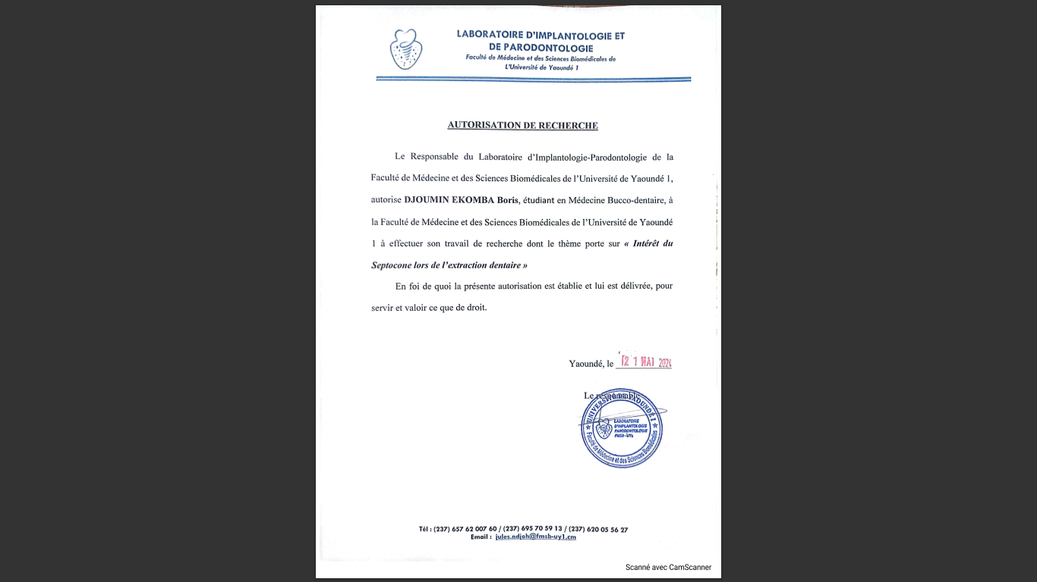**Annexe 2** : Autorisation de recherche

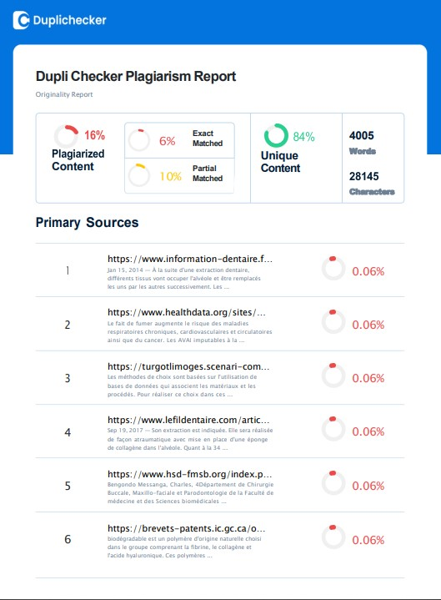**Annexe 3 :** test anti-plagiat

**Annexe 4 : Consentement éclairé**

Annexe 4-A : version en Français

Universite De Yaounde I : Faculte De Medecine et des Sciences Biomedicales

**Titre du projet de recherche** : Intérêt du septocone lors de l’extraction au laboratoire d’implantologie de Yaoundé I

Djoumin Ekomba, étudiant en Faculté de Médecine fin de cycle Doctorat en option bucco-dentaire à la Faculté de Médecine et des Sciences Biomédicales au sein de l’Université de Yaoundé I sous la direction du Professeur Titulaire de Chirurgie Maxillo-faciale Professeur BENGONDO Messanga Charles et codirection du chargé de cours de parodontologie et implantologie Docteur NDJOH Jules Julien, enseignants à la Faculté de Médecine et des Sciences Biomédicales de Yaoundé I.

Avant d’accepter de participer à cette étude de recherche, veuillez prendre le temps de lire et de comprendre les renseignements qui suivent. Ce formulaire d’information et de consentement vous explique le but de ce projet de recherche, ses procédures, risques et inconvénients. Il indique les coordonnées des personnes avec qui communiquer au besoin. Il peut contenir des mots ou expressions que vous ne comprenez pas. Si c’est le cas, nous vous invitons à poser toutes les questions que vous jugerez utiles à l’attention du responsable du projet.

**Nature et objectifs de l’étude**

Ce projet de recherche vise à déterminer l’intérêt du septocone lors de l’extraction.

**Période et lieu de l’étude**

Elle se déroulera de Décembre 2023 à Août 2024 au laboratoire d’implantologie et de parodontologie de Yaoundé de la FMSB/UYI.

**Durée de la participation du patient** : 14 semaines maximum, correspondant au recrutement, à l’examen clinique à l’extraction de l’organe dentaire et au suivi post opératoire

**Population**: sujets Camerounais résident à Yaoundé pendant la période d’étude.

**Déroulement de l’étude**

Entrevue de 15 minutes environ au propos de vos données sociodémographiques puis réalisation d’une consultation buccodentaire. Attribution du sujet à l’un des deux groupes si sujet inclus dans l’étude. Programmation et réalisation de l’avulsion dentaire ; contrôle clinique après 7 jours, et radiographique après 12 semaines.

**Risques et inconforts** : aucun risque ne sera encouru par les patients, les examens auxquels il sera soumis seront contrôlés

**Avantage** : Les patients volontaires bénéficieront d’une consultation et du soin d’extraction offert

**Participation volontaire et droit de retrait**

Vous êtes libre de participer à ce projet de recherche. Au cas où vous décidez de plus vouloir participer, vous pourrez à tout moment communiquer avec l’étudiant en charge du projet au courriel indiqué dans ce document. De ce fait vos données personnelles seront détruites, il est à noter que vous être libre de pas répondre à toutes questions posées ou pas.

**Confidentialité et respect de la vie privée**

Les données seront recueillies dans l’anonymat, chaque fiche dotée d’un code. Ces fiches remplies par l’investigateur principal seul, seront gardées en toute sécurité. Les personnes à contacter pour répondre aux questions de la recherche et sur les droits des participants sont :

• Directeur de thèse : Pr. BENGONO MASSANGA

• Co-directeur 1 : Dr. NDJOH JULES JULIEN

• L’investigateur principal : DJOUMIN EKOMBA

**Indemnité de participation**

Aucune indemnité de participation ne sera remise à un participant. Les frais de transport vers le lieu de l’étude seront à la charge du participant.

**Remerciements**

Si vous avez des questions sur la recherche et sur les implications de votre participation ou encore si vous voulez mettre fin à votre participation, veuillez communiquer avec DJOUMIN Ekomba, étudiant en Etude Médicale en 7e année de Doctorat en Médecine bucco-dentaire à la Faculté de Médecine et des Sciences Biomédicales de l’Université de Yaoundé I : ekoboris36@gmail.com. Votre collaboration est très précieuse, je vous en remercie.

**✓ Signature**

Je soussigné ………………………………………………………consenstir librement à participer à la recherche intitulée : « **INTERET DE L’USAGE DU SEPTOCONE LORS DE L’EXTRACTION** ». J’ai pris connaissance du formulaire et je me déclare satisfait des explications, précisions et réponses que l’étudiant-chercheur m’a fournies quant à ma participation à cette étude. Je comprends que je peux mettre fin à ma participation en tout temps sans avoir à subir de conséquences négatives ou de préjudices et sans devoir justifier ma décision.

Signature du participant _____________________ Date ______________________

Désirez-vous obtenir un résumé des résultats de cette recherche ? Oui __ Non___

Coordonnées pour l’envoi du résumé des résultats de recherche : ______________________

J’ai expliqué le but, la nature, les avantages du projet de recherche au participant. J’ai répondu au meilleur de ma connaissance aux questions posées et j’ai vérifié la compréhension du participant. __________________________________________ _______________________

Signature de l’étudiante-chercheuse Date

✓ Renseignements supplémentaires Si vous avez des questions sur la recherche, sur les implications de votre participation ou pour vous retirer du projet, veuillez communiquer avec l’étudiant-chercheur, DJOUMIN Boris à l’adresse courriel suivante : ekoboris36@gmail.com.

Annexe 4-B: version en anglais

**Informed consent**

University of Yaoundé I: Faculty of Medicine and Biomedical Sciences

**Title of research project**: Interest of septocone during extraction at the Yaoundé I implantology laboratory

Djoumin Ekomba, student in the Faculty of Medicine at the end of the Doctorate cycle in the oral-dental option at the Faculty of Medicine and Biomedical Sciences within the University of Yaoundé I under the direction of the Full Professor of Maxillofacial Surgery Professor BENGONDO Messanga Charles and co-direction of the lecturer in periodontology and implantology Doctor NDJOH Jules Julien, teachers at the Faculty of Medicine and Biomedical Sciences of Yaoundé I.

Before agreeing to take part in this research study, please take the time to read and understand the following information. This information and consent form explains the purpose of this research project, its procedures, risks and disadvantages. It gives contact details for people who may need to be contacted. It may contain words or expressions that you do not understand. If this is the case, we invite you to ask any questions you may have for the person in charge of the project.

**Nature and objectives of the study**

The aim of this research project is to determine the value of septocones during extraction.

**Time and place of the study**

The study will take place from December 2023 to August 2024 at the FMSB/UYI Yaoundé Implantology and Periodontology Laboratory.

**Duration of patient participation**: 14 weeks maximum, corresponding to recruitment, clinical examination, extraction of the dental organ and post-operative follow-up.

**Study population**: Cameroonian subjects residing in Yaoundé during the study period.

**Study procedure**

Approximately 15-minute interview about your socio-demographic data, followed by an oral consultation. Assignment of the subject to one of the two groups if included in the study. Dental avulsion scheduled and carried out; clinical check-up after 7 days, and radiographic check-up after 12 weeks.

**Risks and discomforts**: Patients will not be exposed to any risks, and the examinations they undergo will be controlled.

**Benefit**: Voluntary patients will benefit from a consultation and free extraction care.

**Voluntary participation and right of withdrawal**

You are free to participate in this research project. Should you decide that you no longer wish to take part, you may contact the student in charge of the project at any time at the e-mail address given in this document. Your personal data will then be destroyed. Please note that you are free not to answer any questions asked or not.

**Confidentiality and respect for privacy**

Data will be collected anonymously, and each form will be coded. These forms, completed by the principal investigator alone, will be kept securely. The people to contact for questions about the research and participants' rights are:

- Thesis director: Pr. BENGONO MASSANGA

- Co-supervisor 1: Dr. NDJOH JULES JULIEN

- Principal investigator: DJOUMIN EKOMBA

**Participation allowance**

No participation allowance will be given to a participant. Transport costs to the study site will be borne by the participant.

**Acknowledgements**

If you have any questions about the research and the implications of your participation, or if you wish to terminate your participation, please contact DJOUMIN Ekomba, a medical student in the 7th year of a PhD in Oral Medicine at the Faculty of Medicine and Biomedical Sciences of the University of Yaoundé I: ekoboris36@gmail.com. I would like to thank you for your invaluable collaboration.

**Signature**

I, the undersigned ...............................................................consent freely to participate in the research entitled: ‘INTERET DE L'USAGE DU SEPTOCONE LORS DE L'EXTRACTION’. I have read the form and declare that I am satisfied with the explanations, details and answers provided by the student-researcher regarding my participation in this study. I understand that I may terminate my participation at any time without any negative consequences or prejudice and without having to justify my decision.

Participant's signature _____________________ Date ______________________

Would you like a summary of the results of this research? Yes __ No___ No

Contact details for sending the summary of research results : ______________________

I have explained the purpose, nature and benefits of the research project to the participant. I have answered the questions asked to the best of my knowledge and have checked the participant's understanding. __________________________________________ _______________________

Signature of student-researcher Date

✓ Further information If you have any questions about the research, the implications of your participation or to withdraw from the project, please contact the student researcher, DJOUMIN Boris at the following email address: ekoboris36@gmail.com.

**Questionnaire**

1. Identification du patient
2. Date
3. Code
4. Age
5. Sexe
6. Ethnie
7. Profession
8. Statut matrimonial
9. Quartier de résidence
10. Anamnèse
11. Motif de consultation
12. Antécédent
13. Personnel
14. Buccodentaire

* Technique de brossage
* Fréquence de consultation : chaque 3mois chaque 6mois

Chaque 1an jamais si douleur

1. Médicaux : HTA diabète autre
2. Médicamenteux : traitement en cours  oui non

Si oui la posologie

1. Chirurgicaux :

* Chirurgie oui non si oui quoi

Quand

Complication à l’anesthésie oui non

1. Immuno-allergique : allergie connue si oui insérez le et donnez l’effet ci-contre

Sérologie : VIH Hep B

1. Toxicologique : alcool : Tabac : drogue

SPA

1. Gynécologique

* DDR
* Enceinte oui non
* Allaitement oui non

1. Antécédents familiaux :

|  |  |  |  |  |  |
| --- | --- | --- | --- | --- | --- |
|  | Diabète | HTA | Asthme | Cancer | Trouble de coagulation |
| Père |  |  |  |  |  |
| Mère |  |  |  |  |  |
| Frère |  |  |  |  |  |
| Enfant |  |  |  |  |  |

1. Examen physique
2. Exobuccal

* Inspection :
* Palpation
* Adénopathies :
* ATM :
* Amplitude d’ouverture :

1. Endobuccal :

* Hygiène :
* Formule dentaire

|  |  |  |
| --- | --- | --- |
| Caries | Absentes | Obturées |
|  |  |  |

Dent causale :

* Test au froid :
* Percussion :
* Axiale :
* Transversales :
* Examen du parodonte adjacent

1. Examen complémentaires :

Panoramique

Diagnostic

CAT :

Plan de traitement :

|  |  |  |  |  |  |  |  |
| --- | --- | --- | --- | --- | --- | --- | --- |
| I D | DENT | Hauteur distal Avant extraction | Hauteur mesial Avant extraction | Longeur entre les crêtes avant extraction | HD ap Ext  (3 mois) | HM ap  (3mois) | L IC après Ext  (3 mois) |
|  |  |  |  |  |  |  |  |
|  |  |  |  |  |  |  |  |
|  |  |  |  |  |  |  |  |
|  |  |  |  |  |  |  |  |

HD AP EXT : hauteur distal après extraction

Iconographie

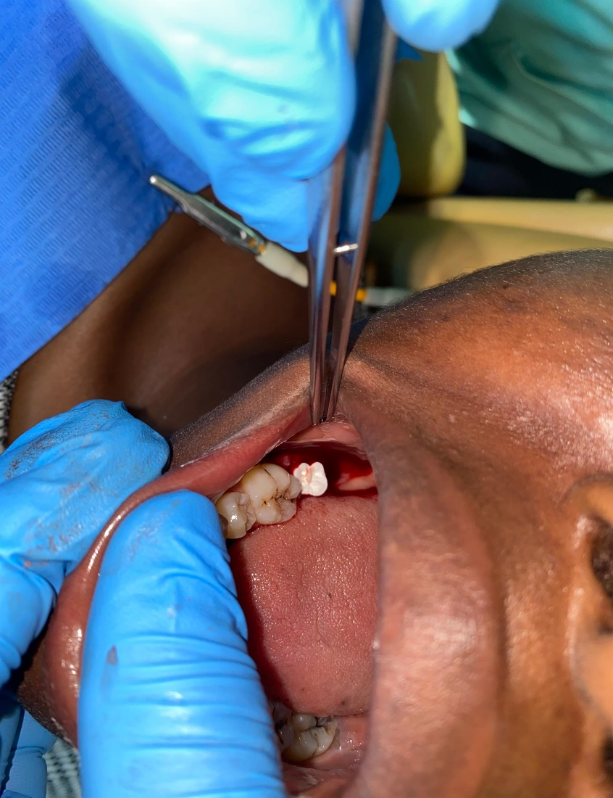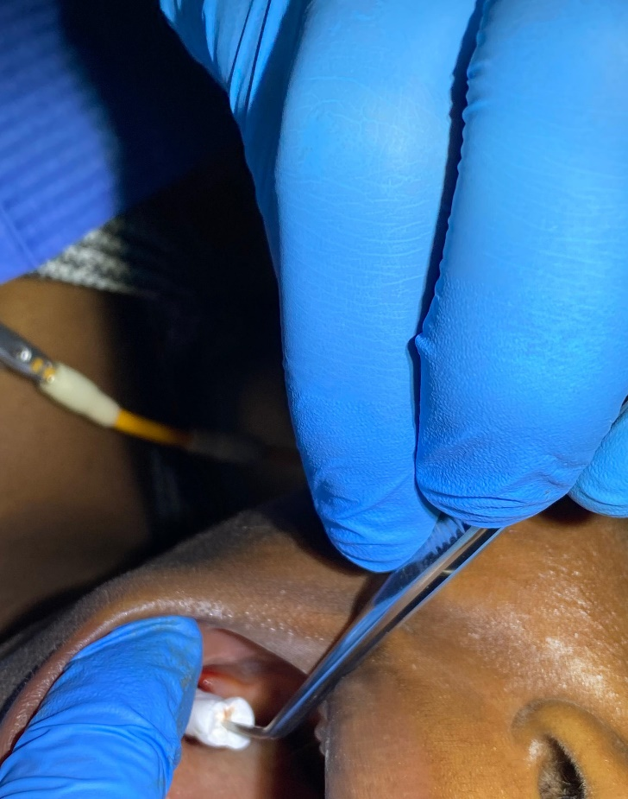

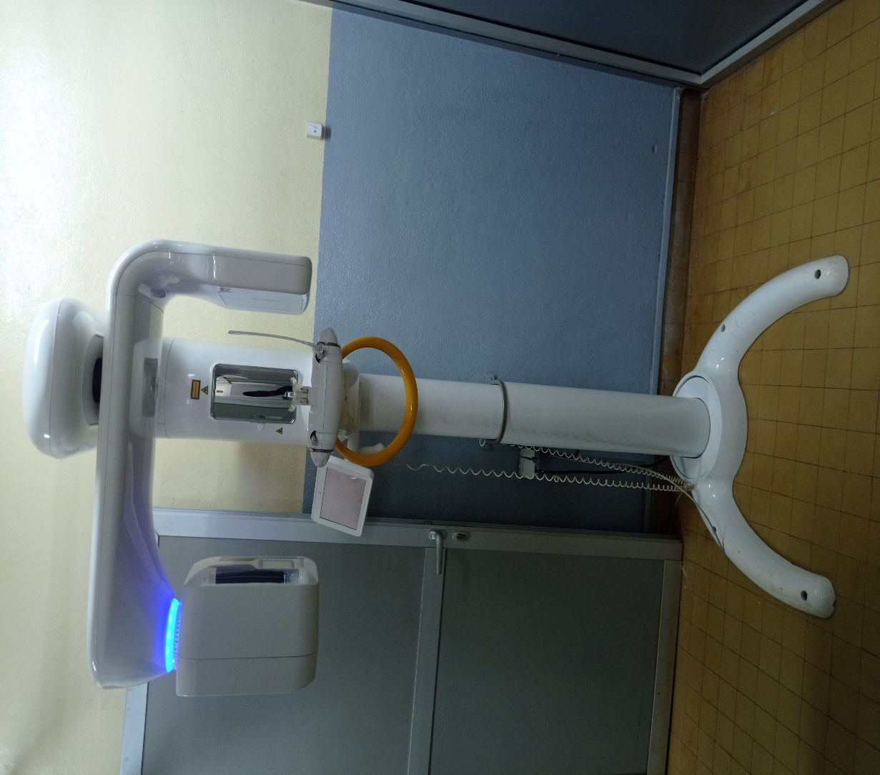

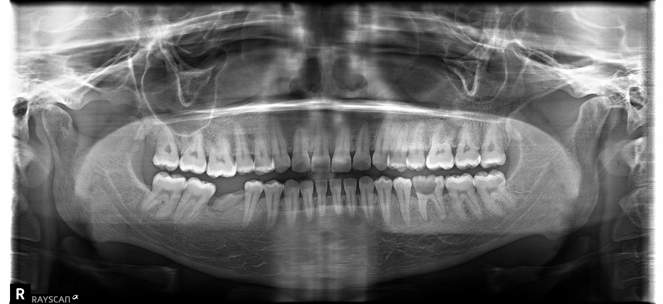

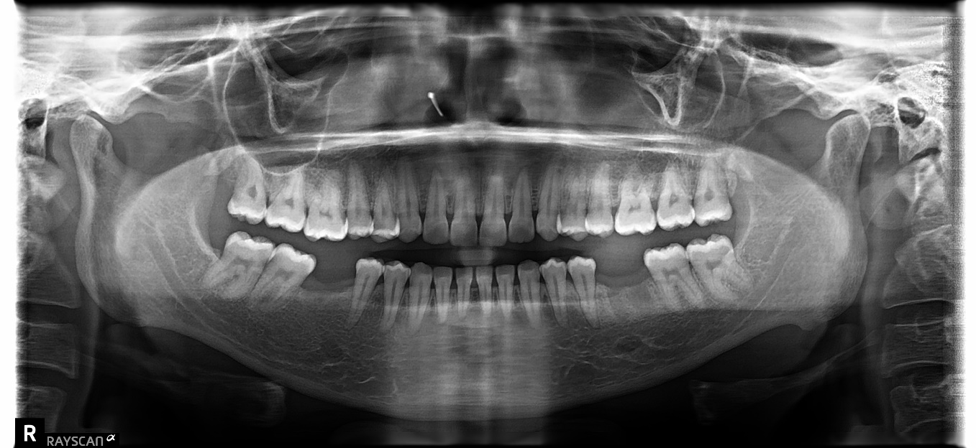

TABLE DE MATIERES

Dédicace iii

Remerciement iv

LISTE DES TABLEAUX xxi

Listes des figures xxii

Introduction 1

Chapitre I : Cadre de l’Étude 2

I.1 justification du sujet 4

I.2 QUESTIONS DE RECHERCHE 4

I.2.1 Question de recherche principale 4

I.2.2 Questions de recherche spécifique 4

I.3 Hypothèses de recherche 4

I.3.1 Hypothèse principale 4

I.4 Objectifs de la recherche 4

I.4.1 Objectif général 4

I.4.2 Objectifs spécifiques 4

I.5 DEFINITIONS OPERATIONNELLES DES TERMES 5

Chapitre II : Revue de la Littérature 1

II.1 Rappel des connaissances 7

II.1.1 Les pertes osseuses 7

II.1.2 Etiologie de l’extraction dentaire 11

II.1.3 Cicatrisation osseuse post-extractionnelle 12

II.1.4 Préservation de la crête alvéolaire 13

II.1.5 LES BIOMATERIAUX DE PRESERVATION ALVEOLAIRE 15

II.1.6 Biomatériaux à disposition 16

II.2 Etat des connaissances sur la question 22

Chapitre III : Méthodologie 25

III.1 type d’etude 26

III.2 Site d’étude : 26

III.2.1 Description du site d’étude 26

III.3 Durée d’étude : 26

III.4 Population d’étude 26

III.4.1 Population source 26

III.4.2 Population cible : 26

III.4.3 Echantillonnage 26

III.5 critère de selection 26

III.5.1 Critères d’inclusion : 26

III.5.2 Critères d’exclusion : 26

III.6 PROCEDURE 27

III.6.1 Autorisations administratives 27

III.6.2 Sélection des participants 27

III.7 Ressources 29

III.7.1 Ressources humaines 29

III.7.2 Ressource matérielle 29

III.8 variables d’etude 30

III.9 ANALYSE STATISTIQUE DES DONNEES 30

III.10 CONSIDERATIONS ETHIQUES ET ADMINISTRATIVES 30

Chapitre IV : Résultats 32

IV.1 Description des caractéristiques sociodémographiques et des facteurs liés à la santé buccodentaire des patients 33

IV.1.1 Description des caractéristiques sociodémographiques 33

IV.1.2 Description des facteurs liés à la Santé et des diagnostics dentaires chez les participants à l'étude 34

IV.2 Analyse comparative des caractéristiques de la hauteur alvéolaire 35

IV.2.1 Analyse descriptive 35

IV.2.2 Effet du septocone la largeur LA et les sur les hauteurs HM et HD de l’alvéole après une extraction dentaire 35

Chapitre V : Discussion 39

V.1 Force et limites 40

V.2 description du profil socio-demographique des participants 40

V.3 Description des paramètres cliniques 41

Conclusion 43

Recommandations 45

Références 47

ANNEXES 37

Iconographie ii

TABLE DE MATIERES xiv

### 